林德化医（重庆）气体有限公司
HYCO装置技改项目

竣工环境保护验收监测报告

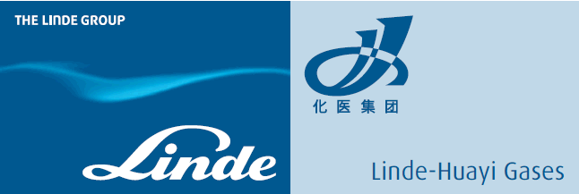

建设单位：林德化医（重庆）气体有限公司
编制单位：重庆市化研院安全技术服务有限责任公司
二〇一九年一月
建设单位法人代表：邓成平
编制单位法人代表：朱 进
项目负责人：朱 果
报告编写人：谭 颖

建设单位：林德化医（重庆）气体有限公司 编制单位：重庆市化研院安全技术服务有限责任公司
电话: 13509487750 电话:023-86852598
传真: 023-40768068 传真:023-67661262
邮编:401220 邮编:400021
地址: 重庆市长寿区化北二路5号附4号 地址:重庆市江北区石马河化工村1号
目录
前言 3
第一章 项目概况 5
1.1建设项目基本情况 5
1.2验收工作由来 7
第二章 验收依据 8
2.1 建设项目环境保护相关法律、法规和规章制度 8
2.1.1环境保护法律、法规 8
2.1.2环境保护相关行政法规及文件 8
2.1.3 地方性法规和文件 9
2.2 建设项目竣工环境保护验收技术规范 10
2.3 建设项目环境影响报告书（表）及其审批部门审批决定 11
2.4 其它相关文件 11
2.5 验收监测报告编制的工作程序 11
第三章 项目建设概况 13
3.1 地理位置及平面布置 13
3.2建设内容 15
3.3主要原辅材料及燃料 21
3.4 水源及水平衡 22
3.5 生产工艺 23
3.5.1 生产工艺流程简介 23
3.5.2 主要生产设备及装置 27
3.6 项目变动情况 27
第四章 环境保护设施 29
4.1 污染物治理/处置设施 29
4.1.1废水 29
4.1.2废气 29
4.1.3噪声 31
4.1.4固体废物 31
4.2 其他环境保护设施 32
4.2.1 环境风险防范设施 32
4.2.2 规范化排污口、监测设施及在线监测装置 37
4.3 环保设施投资及“三同时”落实情况 38
第五章 工程环评意见及批复要求 42
5.1 环评主要结论（摘录） 42
5.1.1项目概况 42
5.1.2项目与相关政策、规划的符合性 43
5.1.3环境质量现状和环境保护目标 43
5.1.4污染物治理措施及环境影响 44
5.1.5环境风险 46
5.1.6公众意见采纳情况 46
5.1.7环境监测与管理 46
5.1.8环境影响经济损益分析 47
5.1.9环评综合结论 47
5.1.10建议 47
5.2重庆市长寿区环境保护局关于环评审批意见 47
第六章 验收执行标准 50
第七章 验收监测内容 51
7.1 废水 51
7.2 噪声 52
第八章 质量保证及质量控制 53
8.1监测分析方法 53
8.2监测仪器 53
8.3人员能力 53
8.4水质监测分析过程中的质量保证和质量控制 54
8.5噪声监测分析过程中的质量保证和质量控制 54
第九章 验收监测结果 55
9.1生产工况 55
9.2 污染物排放监测结果 55
9.2.1 废水 55
9.2.2 噪声 56
9.2.3 污染物排放总量核算 57
9.3 工程建设对环境的影响 59
第十章 验收监测结论 60
10.1 环保设施调试运行效果 60
10.1.1 污染物排放监测结果 60
10.1.2环境管理检查及风险防范 61
10.2 工程建设对环境的影响 61
10.3 综合结论 61
10.4 建议及要求 61
附件 62

前言
林德化医（重庆）气体有限公司成立于2011年8月，注册资本56847.57万元，位于重庆市长寿经济技术开发区化北二路5号附4号，建设有10亿Nm³/年合成气制备CO/H₂项目HYCO装置。是MDI一体化项目的配套企业。
林德化医（重庆）气体有限公司10亿Nm³/年合成气制备CO/H₂项目（HYCO一系列及配套工程）于2016年4月通过验收，近几年装置生产运营稳定，根据与巴斯夫聚氨酯（重庆）有限公司（简称“巴斯夫”）的《合成气系统协作协议》，为进一步提高产品的质量，主要对设施设备进行技改。因此，对现有的MDEA洗涤塔及再生塔进行改造升级，在原址、原塔内进行技改，MDEA洗涤塔的主要技改内容为：在Section B Bed2/填料下侧床层的上方（EL+14450）的液体再分布器进行更换；在Section B Bed1/填料上侧床层的上方（EL+23550）的液体分布器和液体预分布盒进行更换；滴液孔直径从现在的8.5mm增加到9.5mm。MDEA再生塔主要技改内容为：在Section B Bed2/填料下侧床层的上方（EL+13960）的液体再分布器进行更换；在Section B Bed1/填料上侧床层的上方（EL+20560）的液体分布器进行更换；滴液孔直径从现在的8.5mm增加到9.5mm。同时改变原料气来源，由重庆卡贝乐化工有限责任公司输送的原料气变更为由巴斯夫SMR装置供给。重庆卡贝乐化工有限责任公司输送原料气管道全面停止使用，巴斯夫SMR装置输送原料气管道从原有的接口接入该项目。项目在实施建设过程中，由于一体化项目发生了重大调整，产品用户减少、产品需求量大幅度削减（建成的两系列装置，仅需运行一系列），技改项目也仅针对一系列装置，因此本次验收范围仅为一系列生产线，技改后的HYCO-1生产线由现有合成气处理能力57771 Nm³/h提高到74000Nm³/h。
2017年12月，林德化医（重庆）气体有限公司委托重庆化工设计研究院有限公司编制完成了《林德化医（重庆）气体有限公司HYCO装置技改项目环境影响报告书》。2018年3月12日，重庆市长寿区环境保护局渝（长）环准[2018]18号文对该报告书进行了批复，原则同意重庆化工设计研究院有限公司编制的该项目环境影响报告书的评价结论及其提出的环境保护措施,技改项目于2018年4月由上海华谊工程有限公司开工建设，于2018年12月竣工。
依据《建设项目环境保护管理条例》（中华人民共和国国务院令682号）、《建设项目竣工环境保护验收暂行办法》等要求，林德化医（重庆）气体有限公司委托重庆市化研院安全技术服务有限责任公司对其HYCO装置技改项目进行竣工环境保护验收监测工作。接受委托后，重庆市化研院安全技术服务有限责任公司根据验收方案于2019年1月16日-17日对该项目进行了现场监测。根据现场检查情况、现场监测结果、验收技术规范、环评报告及批复等相关内容，重庆市化研院安全技术服务有限责任公司编制了该建设项目竣工环境保护验收监测报告。
该报告在编制过程中得到了重庆市长寿区环境保护局的大力支持，以及林德化医（重庆）气体有限公司的密切配合，在此一并表示诚挚的谢意！

- 项目概况

1.1建设项目基本情况
林德化医（重庆）气体有限公司成立于2011年8月，注册资本56847.57万元，位于重庆市长寿经济技术开发区化北二路5号附4号，建设有10亿Nm³/年合成气制备CO/H₂项目HYCO装置。是MDI一体化项目的配套企业。
林德化医（重庆）气体有限公司10亿Nm³/年合成气制备CO/H₂项目（HYCO一系列及配套工程）于2016年4月通过验收，近几年装置生产运营稳定，根据与巴斯夫聚氨酯（重庆）有限公司（简称“巴斯夫”）的《合成气系统协作协议》，为进一步提高产品的质量，主要对设施设备进行技改,同时改变原料气来源，由重庆卡贝乐化工有限责任公司输送的原料气变更为由巴斯夫SMR装置供给。重庆卡贝乐化工有限责任公司输送原料气管道全面停止使用，巴斯夫SMR装置输送原料气管道从原有的接口接入该项目。项目在实施建设过程中，由于一体化项目发生了重大调整，产品用户减少、产品需求量大幅度削减（建成的两系列装置，仅需运行一系列），技改项目也仅针对一系列装置，因此本次验收范围仅为一系列生产线，技改后的HYCO-1生产线由现有合成气处理能力57771 Nm³/h提高到74000Nm³/h。
表1-1 项目基本情况表
建设项目名称 | 林德化医（重庆）气体有限公司HYCO装置技改项目
业主单位名称 | 林德化医（重庆）气体有限公司
建设地点 | 重庆市长寿区化北二路5号附4号 |  |  |  |  |  |  | 邮编 |  |  |  | 401220
联系人 | 田舰 |  |  |  | 联系电话 |  |  | 13509487750
建设项目性质 | 新建 改扩建 技术改造√ (划√)
环评报告书  审批部门 | 重庆市长寿区环境保护局 |  | 文号 |  | 渝（长）环准[2018]18号 |  |  |  |  | 时间 |  | 2018.3.12
环评报告书  编制单位 | 重庆化工设计研究院有限公司 |  |  |  | 环境监理单位 |  |  |  |  | 重庆川维石化工程有限责任公司
开工建设时间 | 2018.4 | 竣工时间 |  |  |  | 2018.12 |  |  | 调试生产时间 |  |  |  |  | 2019.1
环保设施设计单位 | 上海华谊工程有限公司 |  |  |  | 环保设施施工单位 |  |  |  |  | 上海华谊工程有限公司
环评核准生产能力 | 分离来自SMR装置的合成气约74000Nm³/h，得到CO产品11500 Nm³/h和H₂产品40665 Nm³/h。
实际建成生产能力 | 分离来自SMR装置的合成气约74000Nm³/h，得到CO产品11500 Nm³/h和H₂产品40665 Nm³/h。
环评建设内容 | 拟建项目不新建生产车间，在原有厂区进行技改，项目生产原料由卡贝乐的合成气变更为SMR装置的合成气；改进MDEA洗涤塔、再生塔的塔板机构、增加塔板数，取消尾气压缩机，MDEA洗涤单元产生的部分二氧化碳返回SMR装置作为原料气，尾气进入SMR单元作为原料气。项目技改前后所用合成气成分不变，通过改造MDEA洗涤单元塔，提高合成气处理能力。其主体工程、公辅工程、储运工程、环保设施等依托公司原有设备设施。
验收方案编制时间 | 2019.1.5 |  |  | 现场验收监测时间 |  |  |  |  |  |  | 2019.1.6～2019.1.7
项目变更情况（与环评核准情况比较） | 建设内容与环评一致
周边环境  情况 | 敏感点名称 | 方位 |  |  |  |  | 与厂界最近距离（m） |  | 环境  要素 |  |  |  | 备注
周边环境  情况 | 晏家中学 | SE |  |  |  |  | 2865 |  | 大气  环境 |  |  |  | 共有师生2500人
周边环境  情况 | 晏家街道 | SE |  |  |  |  | 2490 |  |  |  |  |  | 居民约30000人
周边环境  情况 | 园区管委会 | ESE |  |  |  |  | 2290 |  |  |  |  |  | 约200人
周边环境  情况 | 沙塘村 | SSW |  |  |  |  | 2930 |  |  |  |  |  | 约10户，30人
周边环境  情况 | 园区实验小学 | E |  |  |  |  | 2760 |  |  |  |  |  | 共有师生2600人
周边环境  情况 | 沙溪村 | SSW |  |  |  |  | 3515 |  |  |  |  |  | 约50户，150人
周边环境  情况 | 川染能源公司取水口 | 园区污水处理厂排污口入长江下游同侧 |  |  |  |  | 约800 |  | 水环境 |  |  |  | 该取水口仅用作生产用水取水，其生活用水由市政管网统一供给。
周边环境  情况 | 长化公司取水口 | 园区污水处理厂排污口入长江下游同侧 |  |  |  |  | 约4500
周边环境  情况 | 三灵公司取水口 | 园区污水处理厂排污口入长江下游同侧 |  |  |  |  | 约2500
周边环境  情况 | 长 江 | / |  |  |  |  | 约6.6km |  |  |  |  |  | 园区污水处理厂排口位于四大家鱼保护区的实验区
项目敏感点变更情况（与环评核准情况比较） | 与环评一致
概算总投资 | 2121万元 | 其中环保  投资 |  |  |  |  | 5万元 |  | 比例 |  |  |  | 0.24%
实际总投资 | 2121万元 | 其中环保  投资 |  |  |  |  | 7万元 |  | 比例 |  |  |  | 0.33%
废水治理 | 废气治理 | 噪声治理 |  |  |  |  | 固废治理 |  | 绿化、生态 |  |  |  | 其他
1.5 | 2.5 | 1.5 |  |  |  |  | 1 |  | 0.5 |  |  |  | 0
年生产天数 | 330 |  |  |  |  |  | 每天生产  小时数 |  | 24h

1.2验收工作由来
根据《建设项目环境保护管理条例》（中华人民共和国国务院令682号）中第十七条规定“编制环境影响报告书、环境影响报告表的建设项目竣工后，建设单位应当按照国务院环境保护行政主管部门规定的标准和程序，对配套建设的环境保护设施进行验收，编制验收报告”。
2018年12月，林德化医（重庆）气体有限公司委托重庆市化研院安全技术服务有限责任公司开展该项目的竣工环保验收工作。接受委托后，我公司成立验收项目小组，组织技术人员收集和研读相关资料，对该项目进行现场勘察、监测和调查，严格按照《林德化医（重庆）气体有限公司HYCO装置技改项目环境影响报告书》及其批复、验收监测报告、《建设项目竣工环境保护验收技术指南 污染影响类》等文件的要求，完成了验收报告的编制工作。

第二章 验收依据

2.1 建设项目环境保护相关法律、法规和规章制度

2.1.1环境保护法律、法规
（1）《中华人民共和国环境保护法》（2015年1月1日起施行）；
（2）《中华人民共和国环境影响评价法》（2018年12月29日修订）；
（3）《中华人民共和国大气污染防治法》（2018年10月26日起施行）；
（4）《中华人民共和国水污染防治法》（2018年1月1日起施行）；
（5）《中华人民共和国环境噪声污染防治法》（2018年12月29日修订）；
（6）《中华人民共和国固体废物污染环境防治法》（2016年11月7日起施行）。

2.1.2环境保护相关行政法规及文件
（1）《建设项目环境保护管理条例》（中华人民共和国国务院令第682号，2017年7月）；
（2）《生态环境部关于发布<建设项目竣工环境保护验收技术指南污染影响类>的公告》（生态环境部[2018]第9号）；
（3）《危险化学品安全管理条例》（中华人民共和国国务院令第591号，第645号令修改）；
（4）《中共中央国务院关于加快推进生态文明建设的意见》（中发[2015]12号）；
（5）《国务院关于落实科学发展观加强环境保护的决定》（国发〔2005〕39号）；
（6）《国务院办公厅转发环境保护部等部门关于推进大气污染联防联控工作改善区域空气质量指导意见的通知》（国办发〔2010〕33号）；
（7） 《国务院关于印发大气污染防治行动计划的通知》（国发[2013]37号）；
（8）《国务院关于印发水污染防治行动计划的通知》（国发[2015]17号）；
（9） 《国务院关于印发土壤污染防治行动计划的通知》（国发[2016]31号）；
（10） 《国务院关于印发国家环境保护“十三五”规划的通知》（国发〔2016〕65号）；
（11）《危险废物转移联单管理办法》（国家环境保护总局令第5号）；
（12）《污染源自动监控管理办法》（国家环境保护总局令第28号）；
（13）《建设项目环境影响评价分类管理名录》（中华人民共和国生态环境部第1号令，2018年4月28日修订）；
（14）《关于开展排放口规范化整治工作的通知》（环发〔1999〕24号）；
（15）《关于加强工业危险废物转移管理的通知》（环办〔2006〕34号）；
（16）《三峡库区及其上游水污染防治规划（修订本）》（环办〔2008〕16号）；
（17）《关于印发<国控污染源排放口污染物排放量计算方法>的通知》（环办〔2011〕8号）；
（18）《关于进一步加强环境影响评价管理防范环境风险的通知》（环发〔2012〕77号）；
（19）《关于切实加强环境风险防范严格环境影响评价管理的通知》（环发〔2012〕98号）。
（20）《国家危险废物名录》（2016年版）；
（21）《危险化学品目录》（2015年版）。

2.1.3 地方性法规和文件
（1）《重庆市环境保护条例》（重庆市人民代表大会常务委员会公告[2017]第11号）；
（2）《重庆市长江三峡水库库区及流域水污染防治条例》（重庆市人民代表大会常务委员会公告〔2011〕26号）；
（3）《中共重庆市委重庆市人民政府关于加快推进生态文明建设的意见》（渝委发[2014] 19号）；
（4）《重庆市环境噪声污染防治办法》（重庆市人民政府令第270号）；
（5）《重庆市人民政府关于批转重庆市地表水环境功能类别局部调整方案的通知》（渝府发〔2016〕43号）；
（6）《重庆市人民政府办公厅关于调整万州区等36个区县（自治县）集中式饮用水水源保护区的通知》（渝府办〔2016〕19号）；
（7）《重庆市环境空气质量功能区划分规定》（渝府发〔2016〕19号）；
（8）《重庆市人民政府办公厅关于印发重庆市工业项目环境准入规定（修订）的通知》（渝办发〔2012〕142号）；
（9）《重庆市重点污染源自动监控装置管理办法（试行）的通知》（渝环发〔2003〕149号）；
（10）《重庆市环境保护局关于印发城市区域环境噪声标准适用区域划分规定调整方案的通知》（渝环发〔2007〕39号）；
（11）《重庆市环境保护局关于修正城市区域环境噪声标准适用区域划分规定调整方案有关内容的通知》（渝环发〔2007〕78号）；
（12）《重庆市环境保护局关于印发重庆市排污口规范化清理整治实施方案的通知》（渝环发〔2012〕26号）；
（13）《重庆市人民政府办公厅关于印发重庆市进一步推进排污权（污水、废气、垃圾）有偿使用和交易工作实施方案的通知》（渝府办发 [2014]178号）；
（14）《重庆市环境保护局关于印发重庆市工业企业排污权有偿使用和交易工作实施细则（试行）的通知》（渝环发〔2015〕45号）；
（15）重庆市环境保护局文件《重庆市环境保护局关于印发〈重庆市建设项目重大变动界定程序规定〉的通知》（渝环发〔2014〕65号）。

2.2 建设项目竣工环境保护验收技术规范
（1）《建设项目竣工环境保护验收技术指南 污染影响类》（生态环境部[2018]第9号）
（2）《企业突发环境事件风险分级方法》（HJ941-2018）

2.3 建设项目环境影响报告书（表）及其审批部门审批决定
（1）《林德化医（重庆）气体有限公司HYCO装置技改项目环境影响报告书》，（重庆化工设计研究院有限公司，2017年12月）；
（2）《重庆市长寿区环境保护局环境影响评价文件批准书》渝（长）环准[2018]18号（重庆市长寿区环境保护局，2018年3月12日）。

2.4 其它相关文件
林德化医（重庆）气体有限公司提供的相关资料。

2.5 验收监测报告编制的工作程序
本次验收监测报告编制的工作程序见图2.1。

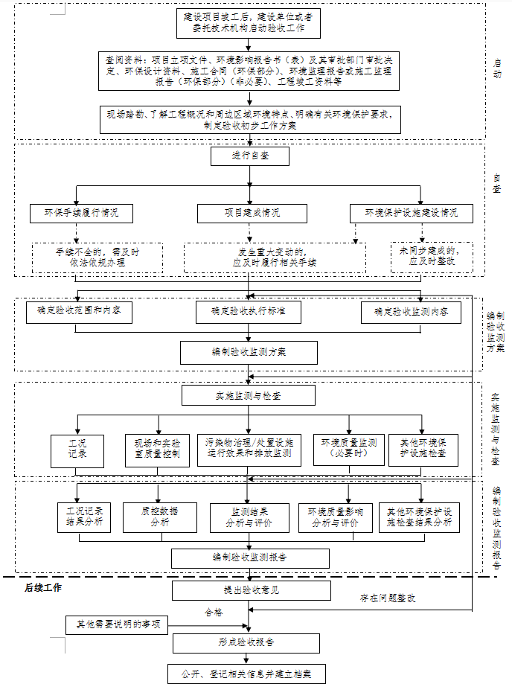

图2.1 验收监测报告编制的工作程序

第三章 项目建设概况

3.1 地理位置及平面布置
技改项目位于重庆市长寿区化北二路5号附4号林德化医（重庆）气体有限公司厂区内。
整个厂区分为两部分，北部布置办公楼、备件仓库、变电站以及事故隔油池等。南部为生产区，自北向南依次布置2#生产线、1#生产线以及变压吸附单元、MDEA储罐以及MDEA洗涤单元，装置的西北方向设置有固体废物暂存间等。
厂区出入口位于东面，为人流和物流公用，各建筑物之间有一定的防护距离，设置有绿化带。
其具体工程的地理位置见图3.1；工程平面布置图见附件。

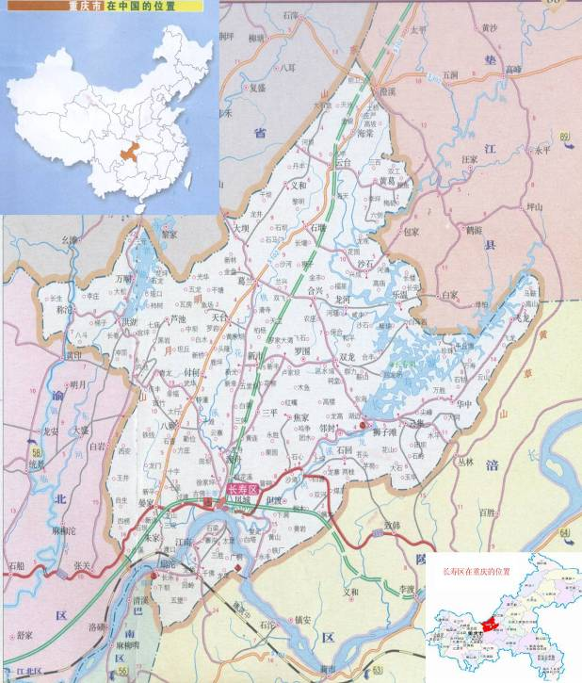
建设项目地理位置
图3.1 项目地理位置图

3.2建设内容
环评及批复主要建设内容及规模：
该项目在现有厂区进行技改，项目生产原料气由卡贝乐的合成气变更为SMR装置的合成气；改进MDEA洗涤塔、再生塔的塔板结构，增加塔板数；取消原料气过滤器、分离尾气压缩机。项目技改后所用的合成气成分与技改前变化不大，规模与MDI装置最大规模相匹配，产品方案及涉及生产规模为分离来自SMR装置的合成气约74000Nm³/h,得到CO产品11500 Nm³/h和H₂产品40665Nm³/h，全部CO和40000Nm³/h的H₂经管道输送至MDI装置，665Nm³/h的H₂经管道作为SMR装置合成气原料返回SMR装置。工程总投资2121万元，其中环保投资5万元。
项目实际建设内容及规模：项目生产原料气由卡贝乐的合成气变更为巴斯夫SMR装置的合成气；改进MDEA洗涤塔，在Section B Bed2/填料下侧床层的上方(EL+14450)的液体再分布器进行更换；在Section B Bed1/填料上侧床层的上方(EL+23550)的液体分布器和液体预分布盒进行更换；滴液孔直径从现在的8.5mm增加到9.5mm。MDEA再生塔主要技改内容为：在Section B Bed2/填料下侧床层的上方(EL+13960)的液体再分布器进行更换；在Section B Bed1/填料上侧床层的上方(EL+20560)的液体分布器进行更换；滴液孔直径从现在的8.5mm增加到9.5mm；取消原料气过滤器、分离尾气压缩机。项目依托公司已有的变电站、固废暂存间、办公楼、备件仓库、食堂、给排水、污水处理等公辅工程及环保设施。技改后所用的合成气成分和技改前变化不大，规模与MDI装置最大规模相匹配，分离来自SMR装置的合成气约74000Nm³/h，得到CO产品11500Nm³/h和H₂产品40665 Nm³/h，全部CO和40000 Nm³/h的H₂经管道输送至MDI装置，665 Nm³/h的H₂经管道作为SMR装置合成气原料返回SMR装置。工程总投资2121万元，其中环保投资7万元。
项目实际建设内容及规模：与环评及批复一致，主要生产工艺、环保设施、依托设施设备等均无变化。
建设项目生产规模见下表：
表3-1 技改前后产品及生产规模一览表
名称 | 合成气来源 | 合成气量 | 产品名称 | 生产规模 | 备注
技改前 | 卡贝乐 | 57771 Nm³/h | CO | 9200 Nm³/h | 巴斯夫MDI装置
技改前 | 卡贝乐 | 57771 Nm³/h | H₂ | 31700 Nm³/h | 巴斯夫MDI装置
技改后 | 巴斯夫  SMR装置 | 74000 Nm³/h | CO | 11500 Nm³/h | 巴斯夫MDI装置
技改后 | 巴斯夫  SMR装置 | 74000 Nm³/h | H₂ | 40665 Nm³/h | 其中665 Nm³/h返回SMR装置，  40000 Nm³/h至巴斯夫MDI装置

根据企业自查核实提供的资料，项目组成情况见表3-2。
表3-2 项目组成情况一览表
项目组成 |  | 环评设计方案 | 实际建设方案 | 依托情况 | 备注
主体  工程 | HYCO一号生产线 | 原料气源发生变化，同时通过对甲基二乙醇胺MDEA洗涤塔和再生塔进行改造，将一系列生产装置合成气处理能力提高至74000Nm³/h；产品规模：H₂产品规模为 40000Nm³/h ；CO 产品规模为 11500Nm³/h。  技改内容包括：  （1）原料气源由现有的的卡贝乐甲醇装置改为SMR装置；  （2）甲基二乙醇胺MDEA洗涤塔和再生塔进行改造，洗涤塔的改造为：①在Section B Bed2/填料下侧床层的上方(EL+14450)的液体再分布器更换， ②在Section B Bed1/填料上侧床层的上方(EL+23550)的液体分布器和液体预分布盒更换；③ drip points diameter/滴液孔直径从现在的8.5mm增加到9.5mm。再生塔的改造为：①在Section B Bed 2/填料下侧床层的上方(EL+13960)的液体再分布器更换，②在Section B Bed 1/填料上侧床层的上方(EL+20560)的液体分布器更换；③ drip points diameter/滴液孔直径从现在的8.5mm增加到9.5mm。  （3）技改后尾气输送至SMR装置，距离较近，尾气压缩机停用；  （4）原料气源来自SMR装置，气源稳定，质量有保障，原料气过滤器停用。 | 与环评相比无变化 | 依托现有+技改 | HYCO一号生产线部分技改，总体分区布置与环评一致。
辅助  工程 |  | 办公楼（建筑基底面积：435m²） | 与环评相比无变化 | 依托现有 | —
 |  | 小型机修车间，中大修依托社会力量 | 与环评相比无变化 | 依托现有 | —
公用  工程 | 给水 | 依托园区及现有供水系统，生产生活总用水量约1485m³/a（4.5m³/d），其中生产用水330m³/a，生活用水1155m³/a。 | 与环评相比无变化 | 依托现有 | —
公用  工程 | 蒸汽冷凝水 | 技改后洗涤单元需水量来自自身装置产生的蒸汽冷凝液。现有装置产生的蒸汽冷凝液约15t/h，部分返回一系列装置用于洗涤单元；其余冷凝液返回SMR装置。 | 与环评相比无变化 | 依托现有 | —
公用  工程 | 循环水 | 技改后，生产过程循环水（33℃，△T=10℃）需要量约7500m³/h，来自园区恩力吉。 | 与环评相比无变化 | 依托现有 | —
公用  工程 | 供电 | 依托现有变配电站（建筑基底面积：1794m²），电源来自园区。 | 与环评相比无变化 | 依托现有 | —
公用  工程 | 排水 | 清污分流。工艺废水收集至闪蒸罐后与地坪冲洗废水一并排入园区污水管网，生活污水进入恩力吉生活污水收集池后再排入园区污水管网，各废水进入园区污水处理厂进一步处理达《化工园区主要水污染物排放标准》（DB50/457-2012）（其中COD 60mg/L）后排入长江。  依托的园区清水、污水管网及园区污水处理厂。 | 与环评相比无变化 | 依托现有 | —
公用  工程 | 供热 | 生产过程蒸汽（1.7MPaG）需求量约24.5t/h，来自巴斯夫装置，能够满足生产需要。蒸汽冷凝液去SMR装置。 | 与环评相比无变化 | 依托现有 | —
公用  工程 | 氮气 | 技改后，生产过程氮气（0.7MPaG，99.99%）需求量约550m³/h，来自园区梅塞尔公司（装置生产能力100000Nm³/h，0.7MPa，富余能力20000Nm³/h），能够满足生产需要。 | 与环评相比无变化 | 依托现有 | —
储运  工程 | 储罐 | 现有250m³甲基二乙醇胺事故储罐（常规储量16m³，兼作事故倒料用）及87m³事故围堰连接至洗涤单元事故收集池。  现有30L消泡剂罐，单独储存于储存柜中。 | 与环评相比无变化 | 依托现有 | —
环保  工程 | 废水 | 工艺废水收集至闪蒸罐后与地坪冲洗废水一并排入园区污水管网，生活污水进入恩力吉生活污水收集池后再排入园区污水管网，各废水进入园区污水处理厂进一步处理达《化工园区主要水污染物排放标准》（DB50/457-2012）（其中COD 60mg/L）后排入长江。 | 与环评相比无变化 | 依托现有 | —
环保  工程 | 废气 | 生产过程中产生的CO₂脱除废气经45m高排气筒直接排放。  CO压缩过程产生的废气进入恩力吉火炬装置；  恩力吉火炬装置最大处理能力147t/h冷火炬和144t/h热火炬系统各1套。 | 与环评相比无变化 | 依托现有 | —
环保  工程 | 固废 | 现有20m²一般工业固废暂存间、20m²危废暂存间各1座，已做相应的防渗处理。 | 与环评相比无变化 | 依托现有 | —
风险防范措施 | 事故储罐 | 设置250m³甲基二乙醇胺事故储罐（常规储量16m³，兼作事故倒料用）及87m³事故围堰；MDEA洗涤单元建设有效容积258m³事故废水池及221m³事故围堰（含自动切换系统）；变电所设置300m³事故废油收集池（兼作该单元消防废水收集池）。 | 事故围堰约241 m³ | 依托现有 | —
风险防范措施 | 监控设施 | 装置区、界区内气体输送管道安装易燃气体、有毒气体探测仪及视频监控装置。 | 与环评相比无变化 | 依托现有 | —
风险防范措施 | 其他 | 设置有风向标、危险源标识、毒物周知卡、有毒物料走向、应急预案及日常演练等。 | 与环评相比无变化 | 需在现有基础上进行更新、完善 | —

林德化医（重庆）气体有限公司HYCO装置技改项目为改扩建项目，原有公用辅助工程如下表：
表3-3 公司原有工程及公辅一览表
项目名称 |  | 项目组成及工程内容 | 备注
主体工程 | 1 | 现有HYCO 一系列生产装置处理合成气能力为57771Nm³/h；
主体工程 | 2 | 现有产品规模：H₂产品规模为 31700Nm³/h ；CO 产品规模为 9200Nm³/h。
辅助工程 | 1 | 办公楼（含食堂）
辅助工程 | 2 | 小型机修车间，中大修依托社会力量。
公用工程 | 1 | 给水：现有装置生产生活总用水量约1485m³/a（4.5m³/d），其中生产用水330m³/a，生活用水1155m³/a。水源为长江。生产及消防用水、生活分别由园区生产用水管网和生活用水管网提供。
公用工程 | 2 | 蒸汽冷凝水：来自自身装置产生的蒸汽冷凝液。现有装置产生的蒸汽冷凝液约12t/h，部分返回一系列装置用于洗涤单元；其余冷凝液返回MDI装置。
公用工程 | 3 | 现有装置生产过程循环水（33℃，△T=10℃）需要量约5000m³/h，来自园区恩力吉。
公用工程 | 4 | 现有装置用电量约为13636万kWh，厂区内现有110kV主变压器2台，10kV配电变压器2台和相应的高低压配电设备。
公用工程 | 5 | 排水：清污分流。工艺废水收集至闪蒸罐后与地坪冲洗废水一并排入园区污水管网，生活污水进入恩力吉生活污水收集池后再排入园区污水管网，各废水进入园区污水处理厂进一步处理达《化工园区主要水污染物排放标准》（DB50/457-2012）（其中COD 60mg/L）后排入长江。  依托的园区清水、污水管网及园区污水处理厂。
公用工程 | 6 | 现有装置蒸汽用量22t/h，由巴斯夫蒸汽装置提供（装置设计生产能力65t/h，蒸汽压力1.7MPa，温度230℃，目前富余能力43m³/h），蒸汽冷凝液返回巴斯夫装置。
公用工程 | 7 | 现有装置氮气用量约480Nm³/h，由梅塞尔氮气装置提供（装置生产能力100000Nm³/h，0.7MPa，富余能力20000Nm³/h）。
环保  工程 | 1 | 生产过程中产生的CO₂脱除废气经45m高排气筒直接排放。  CO压缩过程产生的废气进入恩力吉火炬装置；  恩力吉火炬装置最大处理能力147t/h冷火炬和144t/h热火炬系统各1套。
环保  工程 | 2 | 废水处理：工艺废水收集至闪蒸罐后与地坪冲洗废水一并排入园区污水管网，生活污水进入恩力吉生活污水收集池后再排入园区污水管网，各废水进入园区污水处理厂进一步处理达《化工园区主要水污染物排放标准》（DB50/457-2012）（其中COD 60mg/L）后排入长江。
环保  工程 | 3 | 固废储存：现有20m²一般工业固废暂存间、20m²危废暂存间各1座，已做相应的防渗处理。
储运工程 | 1 | 储罐：现有250m³甲基二乙醇胺储罐（常规储量16m³，兼作事故倒料用）及87m³事故围堰与洗涤单元事故收集池相连。  现有30L消泡剂罐，单独储存于生产区储存柜中。
储运工程 | 2 | 大部分原料、产品通过管道运输，补充的甲基二乙醇胺MDEA采用汽车槽车运输，均依托社会力量。
风险防范措施 | 1 | 现有设置250m³甲基二乙醇胺事故储罐（常规储量16m³，兼作事故倒料用）及87m³事故围堰；MDEA洗涤单元建设有效容积258m³事故收集池及241m³事故围堰（含自动切换系统）；变电所设置300m³事故隔油池（兼作该单元消防废水收集池）。
风险防范措施 | 2 | 装置区、界区内气体输送管道安装易燃气体、有毒气体探测仪及视频监控装置。
风险防范措施 | 3 | 风向标、危险源标识、毒物周知卡、有毒物料走向等。
风险防范措施 | 4 | 应急预案及日常演练。

3.3主要原辅材料及燃料
根据建设单位自查核实提供的资料，建设项目主要原辅料消耗情况详见表3-4，原料合成气指标见表3-5，辅助工程设计年用量见表3-6。
表3-4 建设项目主要原辅材料消耗情况表
序号 | 名称 | 环评预计  消耗量 | 实际消耗量 | 规格 | 来源 | 备注
1 | 合成气 | 74000 Nm³/h | 57039.4 Nm³/h | 见表3-5 | SMR装置
2 | 甲基二乙醇胺  （MDEA） | 13 t/a | 0.83 t/m | 含胺类92%，一次装填量190t，首次开车前一次安装，后续损失后需要补充 | 由林德工程提供
3 | TSA吸附剂 | 36 t/5a | 0.46 t/m | SiO₂、沸石分子筛，一次装填量36t | 由林德工程提供
4 | PSA吸附剂 | 55 t/5a | 0.71 t/m | SiO₂、活性炭等，一次装填量55t | 由林德工程提供
5 | 活性炭（MEDA处理吸附） | 5 t/2a | 0.16 t/m | 一次装填量5t | 外购
6 | 润滑油 | 6 t/2a | 0.20 t/m | 总装填量6t | 由林德工程提供

表3-5 原料合成气指标
序号 | 项目 | 指标（%W） | 备注
1 | 氢气 | 12.59 | 各指标可能会受来料等外界条件的影响而有轻微波动。
2 | 氮气 | 0.557 | 各指标可能会受来料等外界条件的影响而有轻微波动。
3 | 氩气 | 0.019 | 各指标可能会受来料等外界条件的影响而有轻微波动。
4 | 一氧化碳 | 46.49 | 各指标可能会受来料等外界条件的影响而有轻微波动。
5 | 二氧化碳 | 34.12 | 各指标可能会受来料等外界条件的影响而有轻微波动。
6 | 水 | 0.594 | 各指标可能会受来料等外界条件的影响而有轻微波动。
7 | 甲烷 | 5.63 | 各指标可能会受来料等外界条件的影响而有轻微波动。
表3-6 建设项目辅助工程设计年用量表
序号 | 名称 | 环评设计  消耗量 | 实际消耗量（验收期间） | 规格 | 来源 | 备注
1 | 电 | 10145 kW/h | 7811.6 kW/h | 10kv/380v/220v | 一体化总变电站
2 | 蒸汽 | 24.5 t/h | 18.6 t/h | 1.7MPaG | 巴斯夫MDI装置
3 | 循环水 | 7500 m³/h | 5184.2 m³/h | 33℃，△T=10℃ | 恩力吉
4 | 冷凝水 | 31680 m³/a | 20713.2 m³/a | / | 回用
5 | 氮气 | 480Nm³/h | 565.7Nm³/h | 0.74MPaG,99.99% | 梅塞尔

3.4 水源及水平衡
林德化医（重庆）气体有限公司地坪冲洗水和生活用水均由园区给水管网供水，一次用水量为5.5m³/d，生产过程循环水由园区恩力吉提供，约124421m³/d，蒸汽由巴斯夫装置提供，约446.4 m³/d。
1月份（调试期间）公司水平衡图如下图：

图3-3 项目水平衡图 单位：m³/d

3.5 生产工艺

3.5.1 生产工艺流程简介
（1）反应原理：
二氧化碳脱除、吸附过程发生如下反应：
CH₃-N(CH₂CH₂OH)₂+CO₂+H₂O=CH₃-N(CH₂CH₂OH)₂H⁺+HCO₃⁻(高压低温吸附CO₂)
CH₃-N(CH₂CH₂OH)₂H⁺+HCO₃⁻=CH₃-N(CH₂CH₂OH)₂+CO₂↑+H₂O（低压高温脱除CO₂）
（2）工艺流程简述
①MDEA洗涤单元
来自巴斯夫聚氨酯（重庆）有限公司天然气制合成气项目（以下简称SMR装置）的合成气（温度约45°C，压力约2.8Mpa），直接进入甲基二乙醇胺（以下简称MDEA）洗涤塔，在洗涤塔内与自上向下的MDEA逆流充分接触，MDEA吸附合成气中的二氧化碳，将合成气中的二氧化碳脱除至20ppmv以下。由于塔顶出来的合成气中含有微量MDEA，因此在洗涤塔塔顶加入冷凝水脱除合成气中的微量MDEA，洗涤水进入MDEA富液。洗涤后的合成气主要含有CO、H₂、H₂O、CH₄、N₂、Ar等，进入变温吸附（TSA）单元。
洗涤塔塔底产生的MDEA富液进入再生塔，将MDEA富液中的二氧化碳和水脱除，塔底得到MDEA贫液，再采用活性炭吸附处理后返回MDEA洗涤塔，循环使用。再生塔塔顶产生的脱除气体进入凝液分离器，分离出的冷凝液进入凝液闪蒸罐，闪蒸罐内的冷凝液减压分离后，产生工艺废水W1。
凝液分离器出来的未凝气态组分主要为CO₂，以及少量H₂、N₂、CO、水、CH₄等，该CO₂脱除气一部分返回SMR装置作为原料，一部分通过消音器由45m高排气筒排放。
②变温吸附（TSA）单元
洗涤后的合成气中仍含有痕量CO₂和水分，为避免在冷箱中形成固体而堵塞换热器等，在其进入冷箱之前，需进行变温吸附（TSA）进一步去除其中所含的水分和CO₂。
来自MDEA洗涤单元的合成气，经过换热冷却后首先进入变温吸附进口凝液分离器，防止其中的水分损坏吸附剂，同时减少吸附剂的水载量。进口凝液分离器分离出冷凝液，也送至MDEA洗涤单元中的凝液闪蒸罐。分离器出来的合成气进入变温吸附（TSA）装置，合成气中残余的水分被吸附剂进一步吸附、脱除。变温吸附（TSA）装置出来的合成气进入冷箱单元。
变温吸附剂需要进行再生，采用冷箱单元产出的粗氢进行再生。冷箱单元产出的粗氢一部分进入变温吸附装置与吸附剂直接接触再生，脱除吸附剂中的水分，完成再生。再生气进入TSA出口凝液分离器，将再生气中的水分冷凝分离出来，分离出的冷凝液送至MDEA洗涤单元中的凝液闪蒸罐。分离器出来的再生气再与冷箱粗氢管道合并，一并进入变压吸附单元。变温吸附单元设置两组吸附装置，交替运行。
③冷箱单元
冷箱单元设有换热器、甲烷洗涤塔、氢气汽提塔、CO/CH₄分离塔和N₂/CO分离塔等装置组成。
来自变温吸附（TSA）单元的合成原料气进入冷箱，在换热器里被冷却至约-177°C。然后进入液体甲烷洗涤塔，根据氢气和一氧化碳在液体甲烷中溶解度的差异，将氢气和一氧化碳深冷分离。在甲烷洗涤塔中，合成气中的氢气很难溶于塔顶下来的液相甲烷，难溶的氢气从塔顶排出，经复热后从冷箱输出粗氢，送至变压吸附（PSA）单元。
除氢气外，合成气中的其余气体CO、N₂等溶于液相甲烷中，随液相甲烷从塔底排出。但液相甲烷中仍有可能溶解少量氢气，为进一步去除其中的氢气，液相甲烷经减压后进入氢气汽提塔，溶解在液相甲烷的少量氢气自塔顶流出，作为冷箱尾气的一部分；塔底液体甲烷（主要含有CO、N₂等）再减压进入CO/CH₄分离塔，利用CO和CH₄的沸点差异，将CO和CH₄分离，高沸点组份甲烷以液体形式收集于塔釜，除部分甲烷进入冷箱尾气的一部分外，大部分循环使用。
CO/CH₄分离塔塔顶采取的气体主要为CO、N₂等，再送至N₂/CO塔。在N₂/CO塔中，氮气最终从一氧化碳气体里脱除，作为冷箱尾气的一部分。塔顶产出高纯度的CO送至一氧化碳产品压缩单元。
④一氧化碳压缩单元
通过离心压缩机将超低压一氧化碳压缩后，输送至巴斯夫MDI装置。
⑤变压吸附（PSA）单元
冷箱单元来的粗氢进入变压吸附（PSA）单元。粗氢通过吸附器，吸附粗氢中的水、烃类化合物等杂质，得到高纯度的H₂产品，输送至巴斯夫MDI装置。变压吸附剂需要进行再生，采用自产的高纯氢气进行吹扫，再生吹扫气与冷箱尾气合并，一起进入分离尾气管网。
⑥尾气单元
来自变压吸附（PSA）的吹扫气与冷箱产生的各尾气一并收集后，经密闭管道送至SMR装置，作为SMR装置的燃料气。

图3-2 技改项目工艺流程及排污节点图

3.5.2 主要生产设备及装置
建设项目生产设备见表3-9。
表3-9 技改后一系列运行装置主要生产设备一览表
序号 | 主要设  备名称 | 环评设计情况 |  | 实际情况 |  | 备注
序号 | 主要设  备名称 | 环评配置数量 | 规格型号 | 实际配置数量 | 规格型号 | 备注
一 | HYCO共用设备
1 | BFW 预热器 | 1 | 换热面积=176.1㎡ | 1 | 换热面积=176.1㎡ | 利旧
2 | 工艺冷凝闪蒸罐 | 1 | V= 17.2m³ | 1 | V= 17.2m³ | 利旧
3 | 活性炭过滤器 | 1 | — | 1 | — | 利旧
4 | 胺过滤器 | 1 | — | 1 | — | 利旧
5 | MDEA洗涤塔转化器 | 1 | — | 1 | — | 利旧
6 | 再生塔凝液分离器 | 1 | — | 1 | — | 利旧
7 | MDEA 洗涤塔 | 1 | — | 1 | — | 技改，内部改造
8 | MDEA再生塔 | 1 | V=295.5m³ | 1 | V=295.5m³ | 技改，内部改造
9 | 原料气过滤器 | 1 | — | 1 | — | 利旧
二 | HYCO一系列生产线
10 | 工艺气吸附器 | 2 | — | 2 | — | 利旧
11 | 再生气分离器 | 1 | — | 1 | — | 利旧
12 | 液烃分离器 | 1 | V=3.14 m³ | 1 | V=3.14 m³ | 利旧
13 | CO相分离器 | 1 | — | 1 | — | 利旧
14 | 尾气分离器 | 1 | — | 1 | — | 利旧
15 | 合成气分离器 | 1 | — | 1 | — | 利旧
16 | 液态甲烷洗涤塔 | 1 | — | 1 | — | 利旧
17 | H₂ 汽提塔 | 1 | — | 1 | — | 利旧
18 | CO/CH₄ 分离塔 | 1 | — | 1 | — | 利旧
19 | N₂/CO分离塔 | 1 | — | 1 | — | 利旧
经现场核实，林德化医（重庆）气体有限公司HYCO装置技改项目实际设备情况与环评设计一致。

3.6 项目变动情况
根据现场调查核实，林德化医（重庆）气体有限公司HYCO装置技改项目生产设施设备建设内容与环评设计一致。
林德化医（重庆）气体有限公司10亿Nm³/年合成气制备CO/H₂项目（HYCO一系列及配套工程）在2016年4月通过重庆市长寿区环境保护局验收。
第四章 环境保护设施

4.1 污染物治理/处置设施

4.1.1废水
建设项目废水主要有工艺废水、生活污水和地坪冲洗废水。
建设项目采取清污分流的排水系统，工艺废水收集至闪蒸罐后与地坪冲洗废水一并排入园区污水管网，生活污水进入恩力吉生活污水收集池后再排入园区污水管网，各废水进入园区污水处理厂进一步处理达《化工园区主要水污染物排放标准》（DB50/457-2012）（其中COD 60mg/L）后排入长江。
HYCO生产系统蒸汽冷凝水产生量约493.9m³/d，连续产生。该冷凝水一部分返回洗涤单元回用，一部分作为清净水返回SMR装置蒸汽系统，不外排。
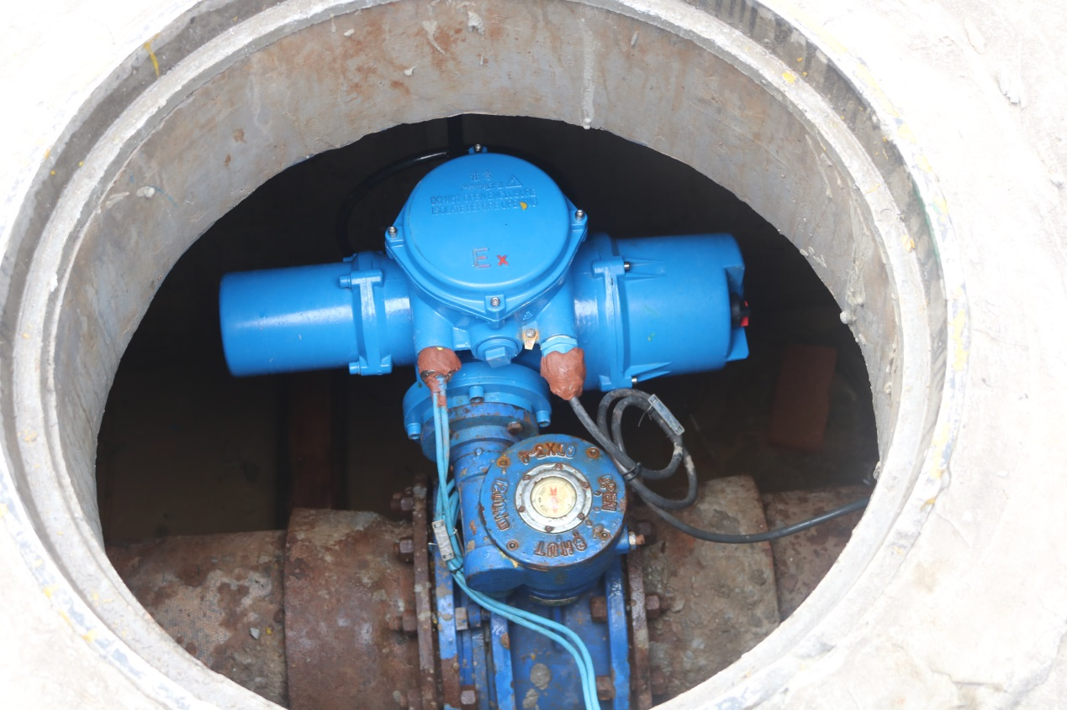 | 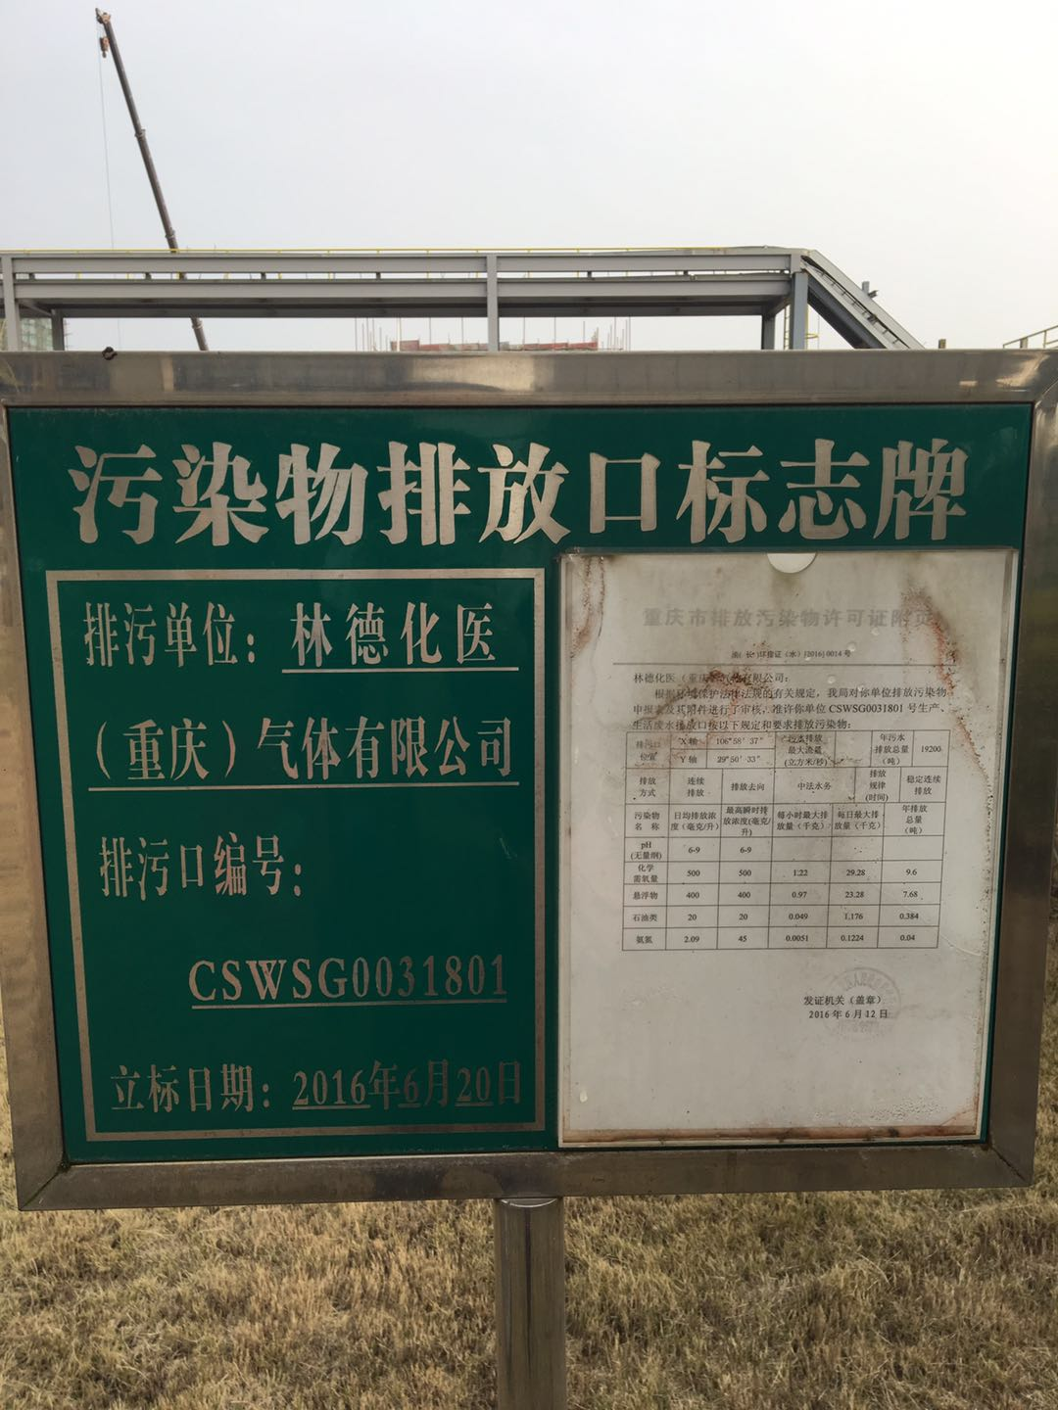
雨污切换阀 | 污水排放口标志牌

4.1.2废气
（1）CO₂脱除废气（G1）
MDEA洗涤单元产生CO₂脱除气，主要成分为H₂、CO、CO₂、CH₄、N₂以及水等，连续产生。该脱除气一部分返回SMR装置作为原料，一部分经45m高排气筒直接排放，其主要污染物为CO。
（2）CO压缩单元产生少量废气，主要为CO，连续产生，通过密闭管道至恩力吉火炬装置燃烧处理。
另外脱氧过程放空少量蒸汽，经放空管直接排放。
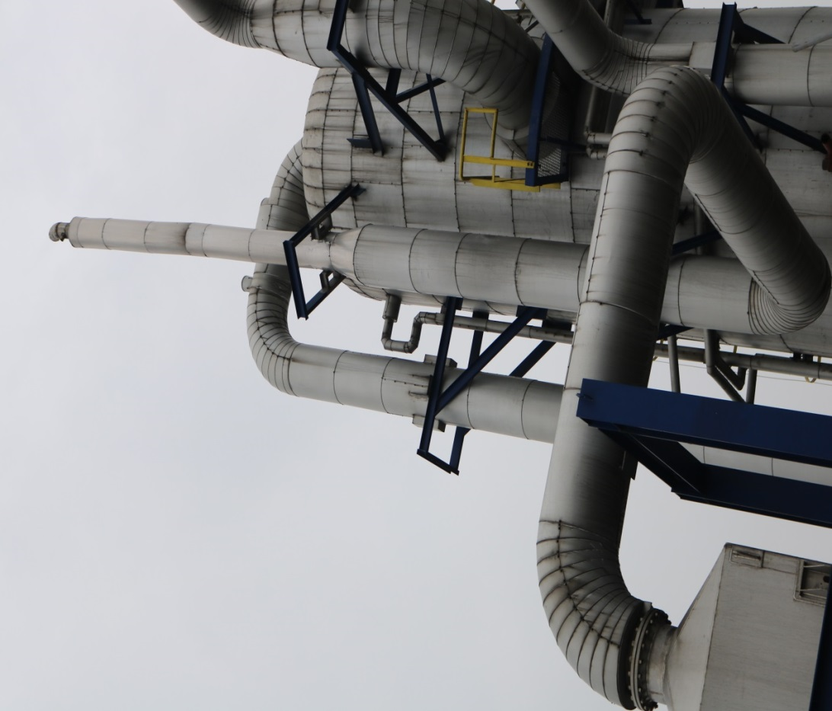
图4-1 45m高排气筒
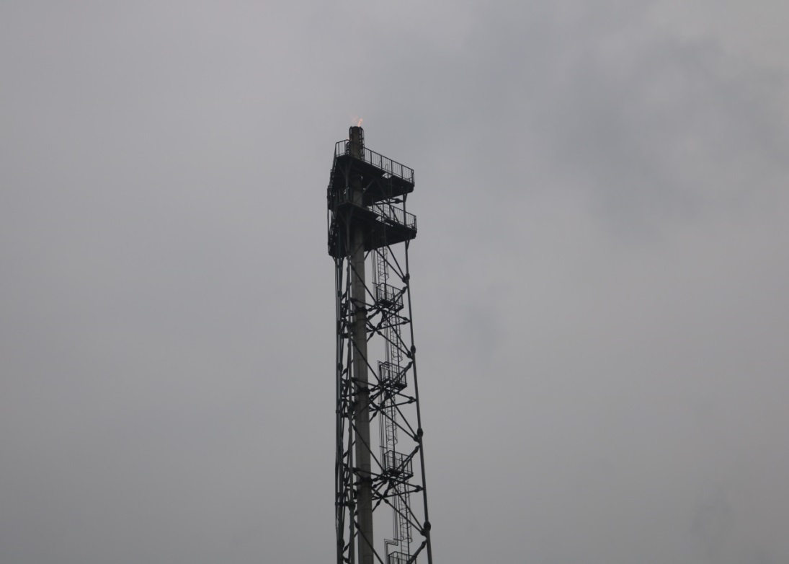
图4-2 恩力吉火炬装置图

4.1.3噪声
建设项目技改后取消了分离尾气压缩机和原料过滤器，减少了噪声来源。现主要的噪声设备为一氧化碳气体压缩机、大功率物料泵和CO₂放空等设备，噪声值在85～95dB（A）之间，连续产生。采取了减振、隔声等措施进行治理，能使厂界噪声达到GB12348-2008《工业企业厂界环境噪声排放标准》（3类）要求。

4.1.4固体废物
固体废物主要是TSA单元废吸附剂、PSA单元废吸附剂、废活性炭、废润滑油和生活垃圾。其中TSA单元废吸附剂、PSA单元废吸附剂、废活性炭、废润滑油属于危险固废，交由重庆天志环保有限公司回收处置，生活垃圾送至城市垃圾处理场集中处置。
表4-1 固体废物产生及处置情况表
编号 | 固废名称 | 排放环节 | 固废性质 | 处理措施
1 | 废TSA吸附剂 | 变温吸附（TSA）单元 | 危险废物HW49 | 委托重庆天志环保有限公司处置
2 | 废PSA吸附剂 | 变压吸附（PSA）单元 | 危险废物HW49 | 委托重庆天志环保有限公司处置
3 | 废活性炭 | MDEA洗涤再生 | 危险废物HW49 | 委托重庆天志环保有限公司处置
4 | 废润滑油 | HYCO装置压缩单元 | 危险废物HW08 | 委托重庆天志环保有限公司处置
5 | 生活垃圾 | 办公楼等 | / | 送城市垃圾处理场集中处置

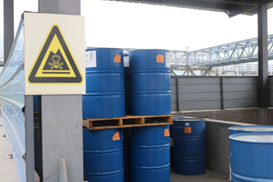 | 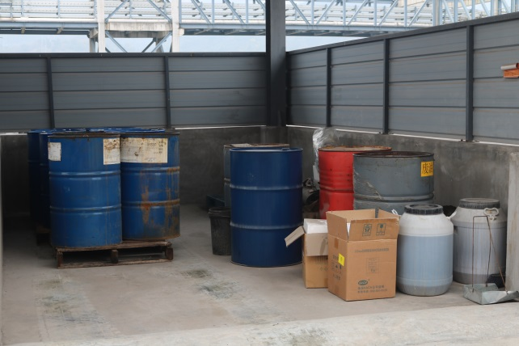
设置有危险废物暂存间和一般废物暂存间各一间，分别为20m²。在2016年4月已通过长寿区环境保护局验收（渝（长）环验[2016]020号）。

4.2 其他环境保护设施

4.2.1 环境风险防范设施
1、重大危险源判定
建设项目生产过程中涉及到的危险化学品主要是甲基二乙醇胺、一氧化碳、氢气，根据《危险化学品重大危险源辨识》（GB18218－2018），其储存量和临界量见下表：
表4-2 重大危险源识别表
序号 | 物质名称 | 最大在线量  /储存量t | 临界量t | q/Q | 是否构成  重大危险源
1 | 甲基二乙醇胺  储罐 | 14 | / | / | q₁/Q₁+q₂/Q₂……＋q_{n}/Q_{n}＜1
2 | 氢气在线量 | 0.71 | 5 | 0.142 | q₁/Q₁+q₂/Q₂……＋q_{n}/Q_{n}＜1
3 | 一氧化碳在线量 | 2.62 | 10 | 0.262 | q₁/Q₁+q₂/Q₂……＋q_{n}/Q_{n}＜1
由上表可知，各危险化学品的储存量未超过其临界量，且各危险化学品的储存量和临界量的比值q₁/Q₁+q₂/Q₂……＋q_{n}/Q_{n}＜1，因此，林德化医（重庆）气体有限公司使用或储存场所未构成重大危险源。
2、风险等级
根据《企业突发环境事件风险分级方法》（HJ941-2018）中附表所列突发环境事件风险物质清单，建设项目涉及的风险物质主要是一氧化碳、氢气、甲烷、润滑油、变压器油。
- 突发大气环境事件风险分级
表4-3 建设项目涉气风险物质储存和临界量
物质名称 | 物质性状 | 临界量  （t） | 最大储存量  （t） | 比值  （Q） | Q值
一氧化碳 | 气体 | 7.5 | 2.62 | 0.349 | Q=0.948
氢气 | 气体 | 10 | 0.71 | 0.071 | Q=0.948
甲烷 | 气体 | 10 | 5.11 | 0.511 | Q=0.948
润滑油 | 液体 | 2500 | 9.6 | 0.0038 | Q=0.948
变压器油 | 液体 | 2500 | 33 | 0.0132 | Q=0.948
生产工艺过程与环境风险控制水平：M＜25（M1）；
大气环境风险受体敏感程度类型：E1；
突发大气环境事件风险等级表征：一般—大气（Q0）
（2）突发水环境事件风险分级
表4-4 建设项目涉水风险物质储存和临界量
物质名称 | 物质性状 | 临界量  （t） | 最大储存量  （t） | 比值  （Q） | Q值
润滑油 | 液体 | 2500 | 9.6 | 0.0038 | 0.017
变压器油 | 液体 | 2500 | 33 | 0.0132 | 0.017
生产工艺过程与水环境风险控制水平：M＜25（M1）；
水环境风险受体敏感程度：E2；
突发水环境事件风险等级表征：一般—水（Q0）
综上所述，建设项目突发环境事件风险等级：一般。
以上结论来自《林德化医（重庆）气体有限公司突发环境事件风险评估报告》。
3、采取的风险防范措施
表4-5 风险防控措施汇总及落实情况
序号 | 环评及批复要求风险防控措施 | 实际采取的风险防控措施 | 备注
1 | MDEA洗涤单元设置250m³甲基二乙醇胺事故储罐（常规储量16m³，兼作事故倒料用）及87m³事故围堰； | MDEA洗涤单元设置了250m³的甲基二乙醇胺事故储罐，设置有87m³的围堰。 | 已落实
2 | MDEA洗涤单元建设有效容积258m³事故废水池及221m³事故围堰（含自动切换系统）； | MDEA洗涤单元建设有效容积258m³事故废水池及241m³的事故围堰。且雨污分流，雨污自动切换系统埋于地下。 | 已落实
3 | 变电所设置300m³事故废油收集池（兼作该单元消防废水收集池）。 | 变电所旁边设置有有效容积300m³的事故隔油池 | 已落实
4 | HYCO装置区及界区内气体输送管道安装易燃气体、有毒气体探测仪及视频监控装置。 | 装置区及气体输送管道安装了易燃气体、有毒气体探测仪及视频监控装置。 | 已落实
5 | 生产区域设置风向标、危险源标识、有毒物料走向等，废水管网、事故池及危废暂存规范设置标识标牌，其它堵漏和消防器材；生产区地面、各收集池、围堰等防渗。 | 生产区域设置有8个风向标，设置有危险源标识，管网、事故池以及危废间设置有标识标牌，危废间已按规定进行了三防设施处理，厂区除绿化带以外的地面均进行了硬化处理。 | 已落实
6 | 完善应急预案制定、评审、备案及日常演练。 | 最新的应急预案于2018年12月编制完成，并以备案，有必要的应急物资，且进行了日常演练。 | 已落实
表4-6 公司内部应急设施（备）与物资应急装备及物资清单
序号 | 装备名称 | 规格型号 | 数量 | 存放位置 | 管理  责任人 | 联系电话
1 | 防冻手套 | -- | 2 双 | 安全器械室 | 田舰 | 13509487750
2 | 防烫手套 | -- | 2 双 | 安全器械室 | 田舰 | 13509487750
3 | 逃生防毒面具 | HFZY30 | 40 个 | 大会议室 10个，中控室 6 个，工程师办公室 7 个、安全器，械室 17 个 | 田舰 | 13509487750
4 | 空气呼吸器 | 霍尼韦尔 6.8L | 4 台 | 操作器械室 | 陈明吉 | 13637859857
5 | 苏醒器 | 康贝尔 | 1 台 | 安全器械室 | 田舰 | 13509487750
6 | 防尘口罩 | 3M | 250 副 | 安全器械室 | 田舰 | 13509487750
7 | 救生绳 | -- | 2根（每根10米） | 安全器械室 | 田舰 | 13509487750
8 | 担架 | -- | 1 副 | 操作器械室 | 田舰 | 13509487750
9 | 急救箱 | -- | 1 个 | 中控室 | 陈明吉 | 13637859857
10 | 雾化水枪 | -- | 1 个 | 安全器械室 | 田舰  田舰 | 13509487750  13509487750
11 | 水带 | -- | 80 米 | 安全器械室 | 田舰  田舰 | 13509487750  13509487750
12 | 加力剪 | -- | 2 把 | 安全器械室 | 田舰  田舰 | 13509487750  13509487750
13 | 便携式防爆电筒 | 海洋王 | 3 把 | 安全器械室 | 田舰  田舰 | 13509487750  13509487750
14 | 安全警示带 | -- | 4-2个 | 安全器械室 | 田舰  田舰 | 13509487750  13509487750
15 | 声级器 | 希玛仪表 | 1 台 | 安全器械室 | 田舰  田舰 | 13509487750  13509487750
16 | 防爆对讲机 | GP328 | 2 台 | 中控室 | 陈明吉 | 13637859857
17 | 便携式  气体检测仪 | PRO-M40 | 2 台 | 中控室 | 陈明吉 | 13637859857
18 | 叉车 | CPD35-Ex-C1 | 1 台 | 仓库 | 张代强 | 13822285856
19 | 吸液棉 | -- | 1 箱 | 仓库 | 张代强 | 13822285856
20 | 应急车辆 | 一台7座，  两台5座 | 3 台 | 停车场 | 苏虹菲 | 18623640080
21 | 灭火器 | MF/ABC8 | 200具 | 厂区 | 田舰 | 13509487750
22 | 灭火器 | MFT/ABC50 | 10 具 | 厂区 | 田舰 | 13509487750
23 | 消火栓 | -- | 16 个 | 厂区 | 田舰 | 13509487750
24 | 消防炮 | PS50 | 5 个 | 厂区 | 田舰 | 13509487750
25 | 雨雾喷淋系统 | -- | 1 套 | 变电所 | 田舰 | 13509487750
各风险防控措施见以下图：
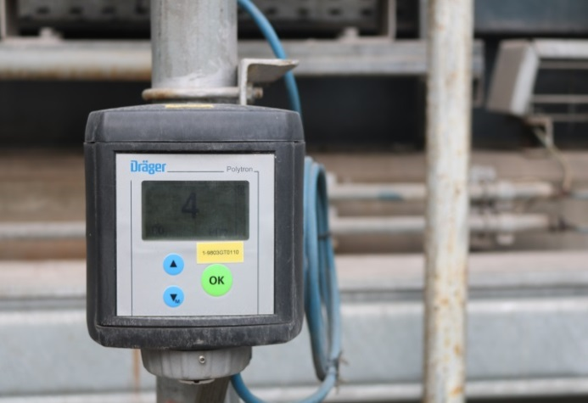 | 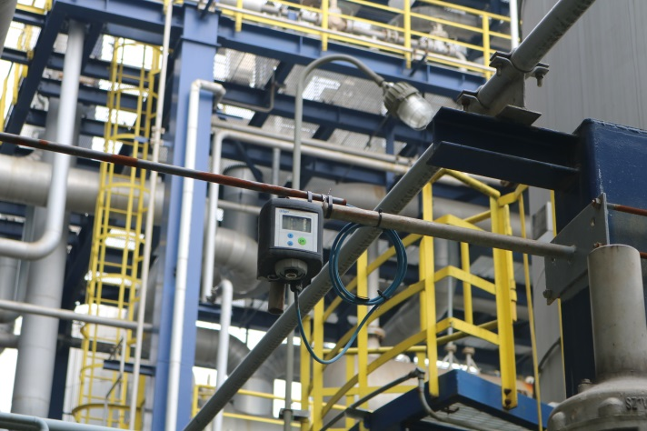
CO探测仪 | H₂探测仪
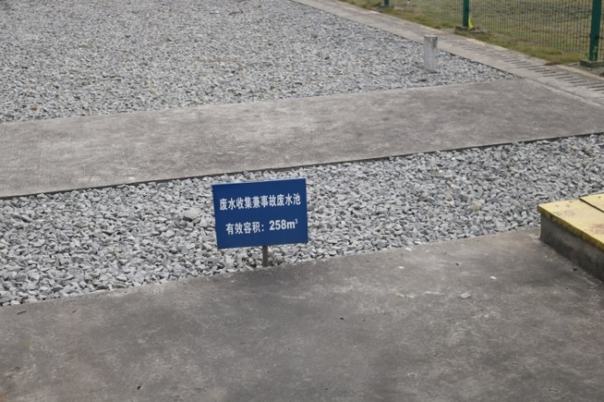 | 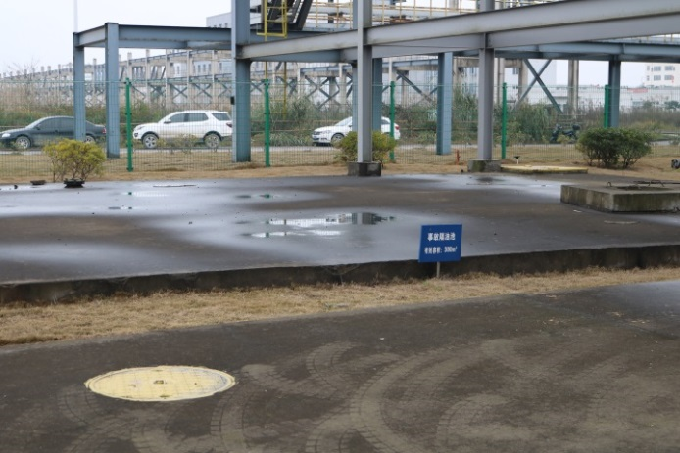
事故废水收集池（258m³） | 事故隔油池（300m³）
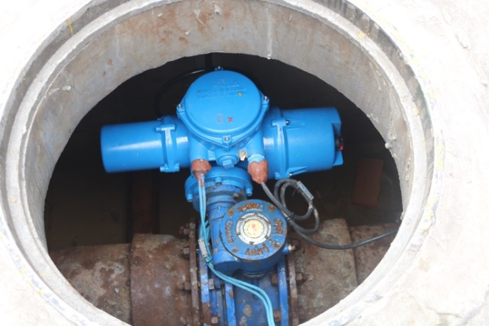 | 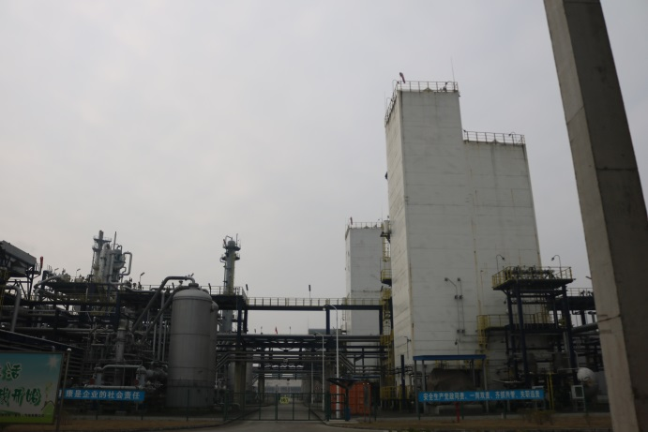
雨污切换阀 | 风向标(部分)
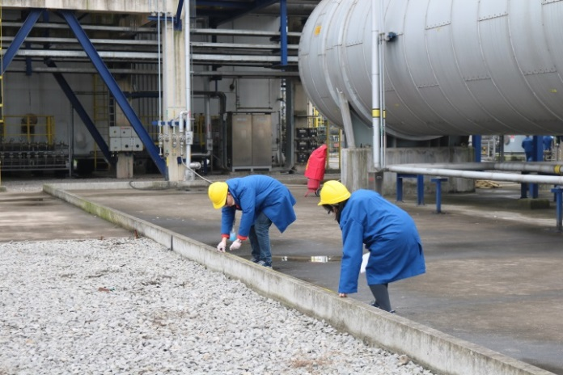 | 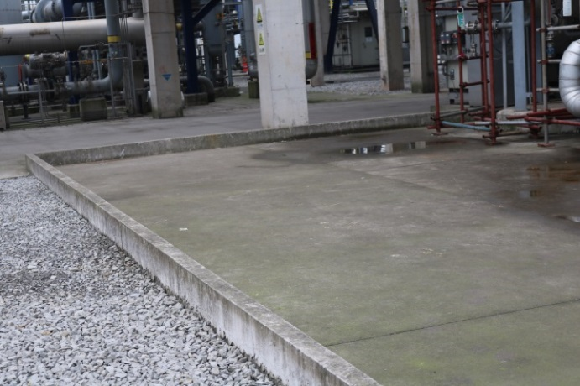
MDEA储罐事故围堰（87m²） | MDEA洗涤单元事故围堰（241m²）
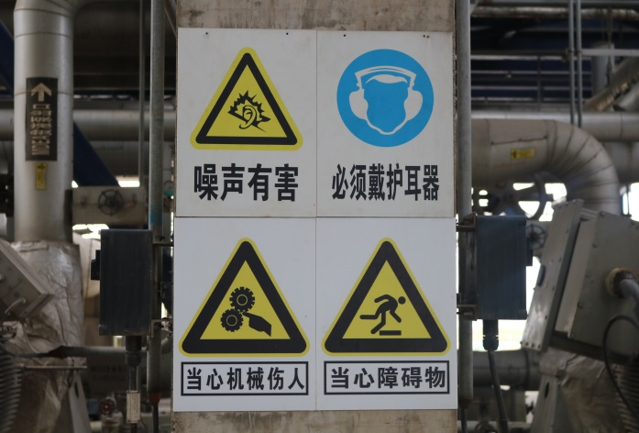 | 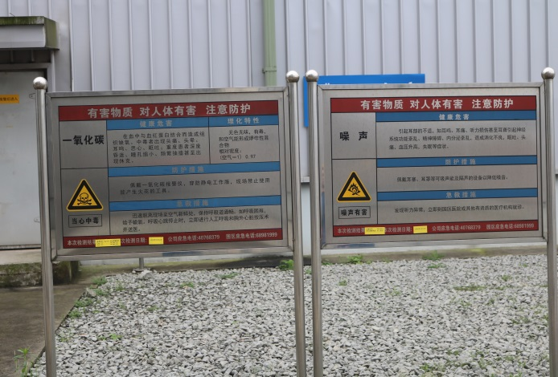
防护标识 | 防护标识
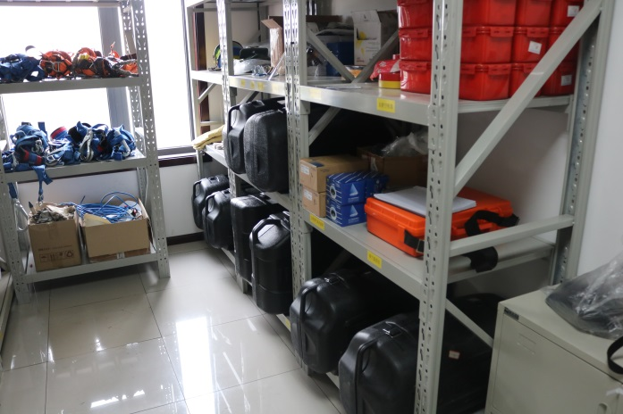 | 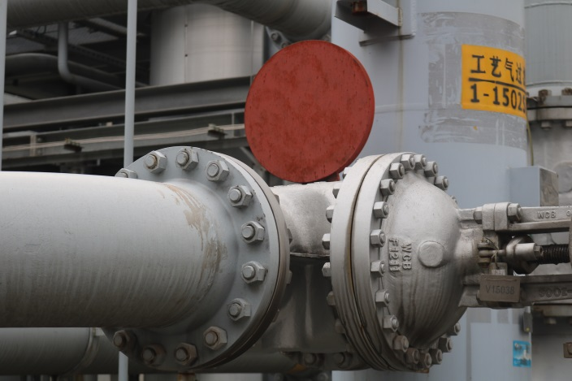
应急物资 | 气体泄漏应急处置装置
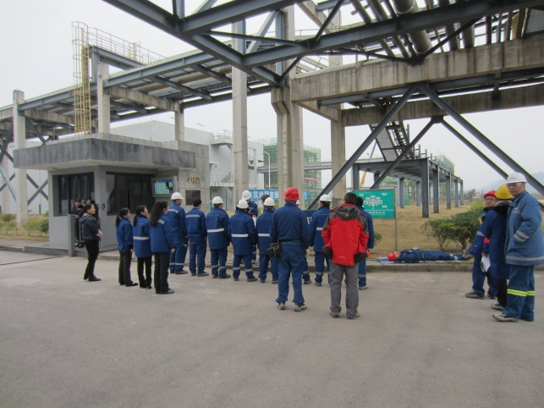 | 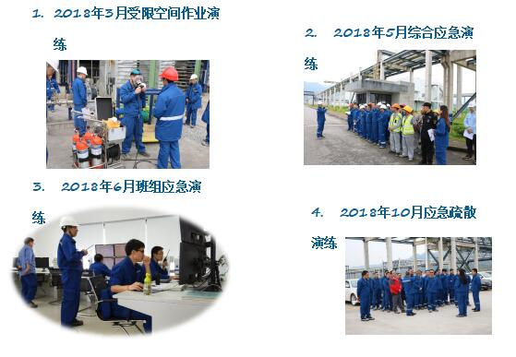
应急演练 | 应急演练
4、风险评价结论
根据建设项目原辅材料情况及采取的风险防范措施可知本项目的环境风险是可以接受的，从环境风险角度可行。

4.2.2 规范化排污口、监测设施及在线监测装置
林德化医（重庆）气体有限公司废水排放口安装有在线监测系统。
表4-7 废水排放口在线监测情况
废水治理设施名称 | 在线监测设施是否按时比对 | 在线监测污染因子 |  | 废水排放口名称及编号 | 废水排放  去向
生产废水 | 是 | COD |  | 工艺废水排放口CSWSG0031801 | 园区污水  处理厂
在线监测设置情况图
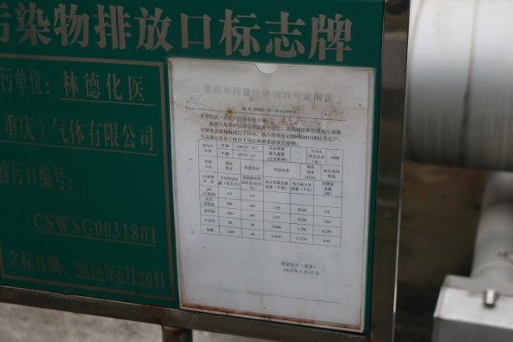 |  |  | 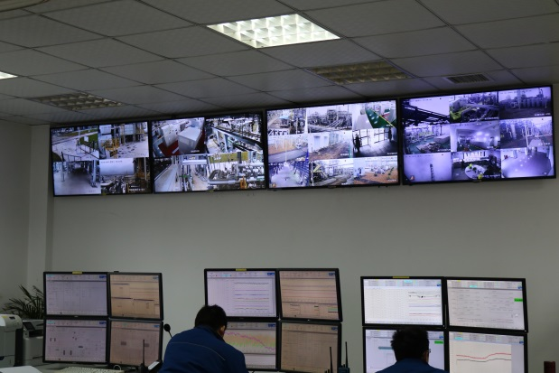
生产废水排放口标志牌 |  |  | 监控设施
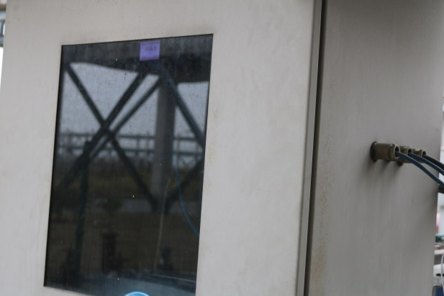 |  |  | 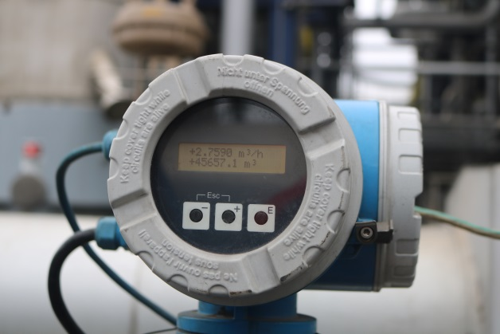
COD在线监测仪 |  |  | 废水流量计

表4-8 废气排口情况
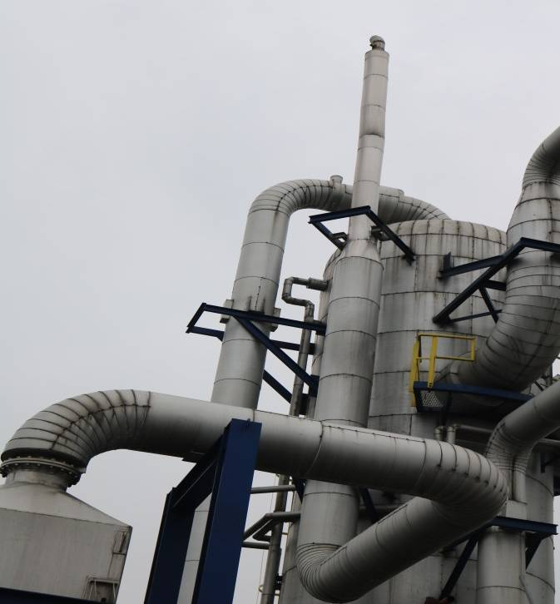 | 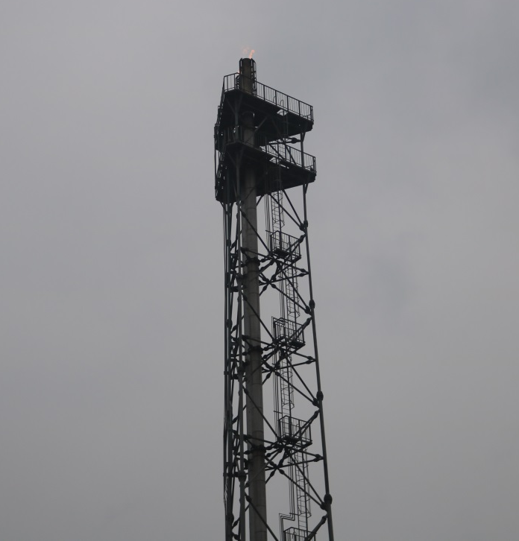
45m高CO₂排气筒 | CO燃烧火炬

4.3 环保设施投资及“三同时”落实情况

表 4-10 环评及批复中环保措施与实际建设的落实情况一览表
项目 | 环评及批复中要求的环境保护措施 | 工程实际采取的环保措施 | 措施的执行效果及未采取措施的原因
废水 | 环评要求：  工艺废水、地坪冲洗水一并排入园区污水处理厂，园区污水处理厂处理达《污水综合排放标准》（GB8978-1996）一级标准后排入长江（园区污水处理厂进水水质要求：pH6～9、COD≤500mg/L，SS≤400mg/L、NH₃-N≤45mg/L、石油类无限值）。生活污水进入恩力吉生活污水收集池后再排入园区污水处理厂。项目区域实行雨污分流、清污分流，生产废水管网可视化。  批复要求：  项目区域实行雨污分流、清污分流，生产废水主要为MDEA洗涤及变温吸附（TSA）单元连续产生工艺废水和HYCO生产系统连续产生的蒸汽冷凝水，工艺废水自闪蒸罐经管道进入园区污水管网至园区污水处理厂处理达标后排入长江。蒸汽冷凝水部分返回洗涤单元回用，剩余返回SMR装置副产蒸汽。生产废水进入恩力吉生活污水收集池后排入园区污水管网。项目区域采取分区防渗，管网可视化等措施。厂区除绿化带以外的地面均进行硬化。 | 建设项目实行雨污分流，工艺废水、地坪冲洗水排入园区污水处理厂处理达《污水综合排放标准》（GB8978-1996）一级标准后排入长江，生活污水进入恩力吉生活污水收集池后再排入园区污水处理厂。 | 工程较好的执行了环评的保护措施，能够对建设项目产生的各类生产废水进行有限收集处理。
废气 | 环评要求：  （1）MDEA洗涤单元产生CO₂脱除气，主要成分为H₂、CO、CO₂、CH₄、N₂以及水等，连续产生。该脱除气一部分返回SMR装置作为原料，一部分经45m高排气筒直接排放。  （2）CO压缩单元产生少量废气，主要为CO，连续产生，  通过密闭管道至恩力吉火炬装置燃烧处理  （3）脱氧过程放空少量蒸汽，经放空管直接排放  批复要求：  项目MDEA洗涤单元连续产生CO₂脱除气，部分返回SMR装置作为原料，剩余部分经45m高排气筒排放。CO压缩单元产生的少量废气通过密闭管道引至恩力吉公司火炬装置燃烧处理。脱氧过程中产生的少量蒸汽经放空管排放。系统分离尾气作为燃料经管道返回SMR装置。项目环境防护距离为项目装置边界为起点外延50米的范围。 | 项目MDEA洗涤单元连续产生CO₂脱除气，部分返回SMR装置作为原料，剩余部分经45m高排气筒排放，CO压缩单元产生的少量废气通过密闭管道引至恩力吉公司火炬装置燃烧处理。 | 工程较好的执行了环评的保护措施，有组织排放废气均能进入废气处理设施有效处理排放。
噪声 | 环评要求：  运营期噪声源主要是压缩机、大功率物料泵以及CO₂放空等产生，噪声值在85～95dB（A）之间，连续产生，技改后减少了尾气压缩机，原料气过滤器，噪声设备有所减少，同时采取了减振、隔声等措施进行治理。  批复要求：  合理布置高噪声设备，并采取隔声、减振、消声等措施，确保厂界达到《工业企业厂界环境噪声排放标准》（GB12348-2008）3类标准。 | 建设项目合理布置噪声设置，并采取隔声、减振、消声等降噪措施,且减少了尾气压缩机和原料过滤器的使用，减少了噪声源。 | 工程较好的执行了环评的保护措施，对声环境产生的影响较小
固体  废物 | 环评要求：  生产过程中产生的废TSA吸附剂、废PSA吸附剂、废活性炭、废润滑油等均为危险废物，送有资质的单位统一处置。生活垃圾收集后送城市垃圾处理场集中处置。依托现有危险废物暂存间，已设三防设施，各固废分类储存。  批复要求：  加强固体废物管理。HYCO装置变温吸附单元、变压吸附单元产生的废吸附剂，MDEA再生过程产生的废活性炭，HYCO装置压缩单元产生的废润滑油等属危险废物，依托现有的危废暂存间妥善暂存，定期交有危废处理资质的单位处置。 | 建设项目固体废物主要为废TSA吸附剂、废PSA吸附剂、废活性炭、废润滑油等，经统一收集后交由重庆天志环保有限公司处理，生活垃圾收集后送城市垃圾处理场集中处置。固废暂存场占地面积约40m²（危废暂存间20 m²，一般固废20 m²），因建设项目产生的危废较技改前增量较小，因此原有固废暂存间容量能满足技改后需求。 | 工程较好的执行环评及批复要求，固废均按要求妥善处理。
风险  防控 | 环评要求：设置250m³甲基二乙醇胺事故储罐（常规储量16m³，兼作事故倒料用）及87m³事故围堰；MDEA洗涤单元建设有效容积258m³事故废水池及221m³事故围堰（含自动切换系统）；变电所设置300m³事故废油收集池（兼作该单元消防废水收集池）；HYCO装置区及界区内气体输送管道安装易燃气体、有毒气体探测仪及视频监控装置；设置风向标、危险源标识、有毒物料走向等，废水管网、事故池及危废暂存规范设置标识标牌，其它堵漏和消防器材；生产区地面、各收集池、围堰等防渗；完善应急预案制定、评审、备案及日常演练。  批复要求：无。 | MDEA洗涤单元设置了250m³的甲基二乙醇胺事故储罐，设置有87m³的围堰。 | 风险防控措施较好的执行环评及批复要求，项目环境风险总体可控
风险  防控 |  | MDEA洗涤单元建设有效容积258m³事故废水池及241m³的事故围堰。且雨污分流，雨污自动切换系统埋于地下。 | 风险防控措施较好的执行环评及批复要求，项目环境风险总体可控
风险  防控 |  | 变电所旁边设置有有效容积300m³的事故隔油池。 | 风险防控措施较好的执行环评及批复要求，项目环境风险总体可控
风险  防控 |  | 装置区及气体输送管道安装了易燃气体、有毒气体探测仪及视频监控装置。 | 风险防控措施较好的执行环评及批复要求，项目环境风险总体可控
风险  防控 |  | 生产区域设置有8个风向标，设置有危险源标识，管网、事故池以及危废间设置有标识标牌，危废间已按规定进行了三防设施处理，厂区除绿化带以外的地面均进行了硬化处理。 | 风险防控措施较好的执行环评及批复要求，项目环境风险总体可控
环境  管理 | 环评要求：建设单位严格按环境影响报告书的要求认真落实“三同时”，明确职责，专人管理，切实搞好环境管理和监测工作，保证环保设施的正常运行。  批复要求：  建立健全相应的环境管理机构和制度，加强施工期和营运期环境管理与环境监测工作。严格执行环境保护设施与主体工程同时设计、同时施工、同时投入使用的环境保护“三同时”制度。 | 设置了环境管理机构，并配备了专职管理人员2人。 | 与环评、批复要求一致
环境  管理 |  | 制定了相关的环境保护管理制度，统一负责管理、组织、协调及监督公司的环保工作，负责环境保护宣传教育，以及有关环境保护对外协调工作，加强与环保部门的联系。 | 与环评、批复要求一致
环境  管理 |  | 最新的应急预案于2018年12月编制完成，并以备案，有必要的应急物资，且进行了日常演练。 | 与环评、批复要求一致

第五章 工程环评意见及批复要求

5.1 环评主要结论（摘录）

5.1.1项目概况
2011年，化医集团调整HYCO项目建设和运营主体单位，与林德气体（香港）有限公司合资，成立林德化医（重庆）气体有限公司（以下简称“林德化医”），替代重庆长寿化工有限责任公司具体负责HYCO项目的实施。目前林德化医（重庆）气体有限公司由重庆化医控股（集团）有限公司、建峰巴曼、林德气体（香港）有限公司合资。
HYCO项目在实施建设过程中，由于一体化项目发生了重大调整，产品用户减少、产品需求量大幅度削减（建成的两系列装置，仅需运行一系列），进装置原料气来源变为卡贝乐甲醇装置，为此林德化医正式委托重庆化工设计研究院编制了《重庆长寿化工有限责任公司10亿m³/年合成气制备CO/H₂项目环境影响后评价报告书》（由于林德化医二系列生产装置闲置，仅一系列生产装置正常运行，环境影响后评价报告书仅包括一系列生产线），并于2016年取得了备案。
巴斯夫聚氨酯（重庆）有限公司投资80亿元人民币，在重庆长寿经济技术开发区建设年产40万吨MDI项目，其中，所需的H₂和CO来自林德化医HYCO装置分离的来自卡贝乐甲醇装置的合成气。但因为卡贝乐公司仅提供合成气经济效益不明显，故为确保MDI装置所需的H₂和CO来源和质量稳定，巴斯夫聚氨酯（重庆）有限公司拟在化医林德HYCO装置南侧建设蒸汽转化炉（简称SMR）项目，为林德化医现有HYCO装置提供合成气，分离纯化的H₂和CO供给巴斯夫重庆公司MDI装置使用。该装置的环境影响评价工作已于2016年完成。
根据林德化医（重庆）气体有限公司、巴斯夫聚氨酯（重庆）有限公司和林德-HYEC联合体签署之SMR协作协议，林德化医使用的原料改为SMR装置提供的合成气，另外尾气、部分CO₂脱除气等返回SMR装置，同时通过部分装置技改，提高HYCO生产线的合成气处理能力至74000Nm³/h。HYCO-1系列生产线现有生产能力为57771 Nm³/h合成气，分离纯化的H₂和CO能够满足巴斯夫聚氨酯（重庆）有限公司MDI装置的生产需求，根据巴斯夫聚氨酯（重庆）有限公司要求，本项目按其最大需求量进行技改，将生产能力提高至74000Nm³/h。
项目位于重庆（长寿）经济技术开发区现有厂区内，总投资2121万元，其中环保投资约7万元。

5.1.2项目与相关政策、规划的符合性
（1）产业政策符合性
拟建项目为技改项目，生产工艺、技术等均未发生变化，根据《产业结构调整指导目录（2011年本）》（2013年修正版）内容，本项目不属于其“鼓励类、限制类、淘汰类”类项目，属允许类项目。同时相关产业政策文件中也没有对本项目相关产品生产装置规模的限制。因此，拟建项目符合国家产业政策。
（2）项目选址合理性分析
技改项目在重庆（长寿）经济技术开发区现有厂区内进行，符合《重庆市城乡总体规划》（2007-2020）、《重庆长寿区城乡总体规划（2013编制）》和重庆（长寿）经济开发区规划等要求。同时拟建项目符合重庆市工业项目准入规定，不在重庆市禁投清单内，符合“三线一单”的要求，评价认为拟建项目选址合理。

5.1.3环境质量现状和环境保护目标
大气环境：根据监测报告，拟建项目所在地各监测的SO₂、NO₂、PM_{2.5}、PM₁₀的日均值、CO的一次值均无超标现象，满足相应的质量标准要求，表明该区域大气环境质量较好，有环境容量。
地表水环境：根据监测报告，项目所在地的地表水环境质量现状能够满足Ⅲ类水域标准，总体水质情况良好，尚有富余容量。
声环境：参考《林德化医（重庆）10亿m³/年合成气制备CO/H²项目（HYCO一系列及配套工程）验收监测报告》，厂界昼间及夜间的噪声值均不超标，项目所在区域声环境质量良好。
地下水环境：监测点“施4”氨氮、高锰酸盐指数、总硬度超标，监测点“施5”亚硝酸盐超标；各监测点位的总大肠菌群和细菌总数均超标；其余各监测因子在各监测点均未超标，满足《地下水质量标准》（GB/T14848-93）Ⅲ类水质标准。氨氮、总大肠菌群及细菌总数等生活类因子超标是因为农业面源和居民生活废水影响所致。
土壤：根据《长寿经济技术开发区晏家组团控制性详细规划环境影响报告书》中的土壤现状环境监测结果：各监测点监测因子均满足《土壤环境质量标准》二级标准。
评价区域环境质量现状总体较好，无明显制约项目建设的环境问题。

5.1.4污染物治理措施及环境影响
（1）地表水
林德化医排水实行清污分流。场地及道路的雨水经厂区雨水管网排入化工园区雨水管网系统。
技改后，除工艺废水将有所增加外，其余废水地坪冲洗废水、员工生活污水均不新增。全厂废水产生量约83.95m³/d，其废水处理措施与技改前一致，工艺废水收集至闪蒸罐后与地坪冲洗废水一并排入园区污水管网，生活污水进入恩力吉生活污水收集池后再排入园区污水管网，各废水进入园区污水处理厂进一步处理达《化工园区主要水污染物排放标准》（DB50/457-2012）（其中COD 60mg/L）后排入长江。
因此技改后，外排废水不会对当地地表水环境质量造成明显影响。
（2）地下水
拟建项目所在地不属于集中式饮用水保护区、分散式饮用水源地、特殊地下水环境资源保护区和国家或地方政府设定与地下水环境相关的其它保护区，地下水环境不敏感；拟建项目不开采使用地下水，生产废水进入园区污水处理厂进一步处理达标后排入长江。同时该项目生产区内地面均进行防渗处理，故项目建成投产后不会对地下水造成明显影响。
（3）废气
MDEA洗涤单元产生CO₂脱除气，主要成分为CO₂，连续产生。该脱除气一部分返回SMR装置作为原料；一部分经45m高排气筒直接排放。直接排放的CO₂脱除废气排放量为2830Nm³/h，污染物为微量的CO，经45m高排气筒排放。经预测，拟建项目正常排放的各污染物对评价区域的环境空气质量影响很小, 不会改变区域环境功能。技改后，由于一部分CO₂脱除气返回SMR装置作为原料，因此直接排放的脱除废气较技改前有所减少，即直接排入大气的污染物有所减少，对区域环境质量有一定改善作用。
预测结果表明，拟建项目正常工况下排放的各污染因子下风向地面浓度低于相应的质量标准限值，污染物下风向地面浓度占标率均低于10%，因此拟建项目正常排放的各污染物对评价区域的环境空气质量影响很小, 不会改变区域环境功能。
技改项目环境防护距离为HYCO装置边界为起点（本次评价的一系列生产线装置）区外延50m范围内。根据《林德化医（重庆）气体有限公司10亿Nm³/年合成气制备CO/H₂项目》环境影响后评价报告书，HYCO项目卫生防护距离为HYCO装置（一系列生产线装置）区外延50m范围内。因此技改项目确定环境防护距离为HYCO装置（一系列生产线装置）边界为起点外延50m范围内。根据工厂总平面布置情况，环境防护区域确定为西厂界外26m，东厂界25m，南厂界外32m，该环境防护区域内不涉及环境敏感点及其他环境保护目标。
（4）声环境保护措施及环境影响
拟建项目的噪声主要由压缩机、大功率泵、CO₂放空等运行时产生，噪声值约85~95dB(A)，连续产生，通过建筑隔声、减震、设消声器等措施江都噪声的影响。
经过预测，技改项目营运期产生的噪声对厂界的影响均能满足《工业企业厂界环境噪声排放标准》（GB12348-2008）中3类标准要求；另外技改后减少尾气压缩机，噪声设备有所减少，环境影响有所降低。鉴于周围2000m范围内无居民，故基本不会产生噪声扰民现象。
（5）固体废物环境影响
技改后生产过程中产生的固体废物与现有装置一致，废吸附剂、废活性炭、废润滑油等均为危险废物，送有资质的单位统一处置。员工生活垃圾送城市垃圾处理场集中处置。
因此技改项目产生的固体废物采取上述措施分类妥善处置，符合环保要求，不会对环境产生明显影响。

5.1.5环境风险
拟建项目涉及一氧化碳、氢气、甲烷、甲基二乙醇胺等，根据重大危险源判定，未构成重大危险源。通过风险识别，潜存的风险为泄漏、中毒、火灾等事故，确定最大可信事故为一氧化碳输送管道泄漏事故，泄漏的一氧化碳至大气可能对附近区域空气造成一定污染，同时可能影响附近人群健康。
技改项目依托现有的风险防范措施：罐区设置围堰、生产区设有258m³事故应急池及221m³事故围堰、变电所设置300m³事故隔油池等； HYCO装置区及界区内气体输送管道安装易燃气体、有毒气体探测仪及视频监控装置。同时，加强管理，定期对管道阀门进行维护、检修；更新应急预案等来降低事故概率和事故影响后果。本项目环境风险在可接受范围之内。

5.1.6公众意见采纳情况
本项目公众参与责任主体为建设单位。根据建设单位提供的《公众意见调查报告》，建设单位采取了网上公示和问卷调查方式，结果显示公众均支持项目的建设，未出现公众反对意见，建设单位承诺将充分吸纳公众的有益建议。
自从发布公示、环评报告书简本、全本以来，评价单位和建设单位没有收到项目所在地单位和个人有关工程情况的相关反馈意见。
公众参与工作程序合法、工作过程透明有效、调查结果真实可靠。

5.1.7环境监测与管理
环保机构、监测人员及监测设备应及时配置。
严格按环境影响报告书的要求认真落实“三同时”，明确职责，专人管理，切实搞好环境管理和监测工作，保证环保设施的正常运行，规整各排污口。

5.1.8环境影响经济损益分析
拟建项目总投资2121万元，环保总投资为5万元，占项目总投资的0.24%。环保措施效益与其费用之比大于1，无论是从年净效益分析，还是从效益与费用比分析，均表明项目的环保投资在经济上是可行的。

5.1.9环评综合结论
技改项目建设符合国家产业政策；项目选址符合长寿区城市总体规划、重庆（长寿）经济技术开发区产业发展规划及入园条件，符合重庆市工业项目环境准入规定且不在重庆市禁投清单内，符合“三线一单”的要求；项目采用的工艺技术和设备先进，采用的环保治理措施恰当，正常生产时所排废气、废水污染物、噪声等对大气、地表水、地下水、声环境影响较小；项目投产后不会使现有环境质量发生明显的变化；在采取相应的风险防范措施后，能将潜在的风险控制在环境可接受范围之内。因此，本评价认为，技改项目在完成评价提出的各项环保设施和风险防范措施的前提下，从环境保护的角度看，该项目选址合理，建设可行。

5.1.10建议
（1）加强职工技能培训、持证上岗，保证生产平稳运行，防止污染事故发生。同时具备及时处理异常事故发生的应对能力。
（2）加强环境管理，保证组织落实，健全环保管理体系及风险防范体系，使各项环保设施及风险防范设施长期稳定运行，全面实施环境管理责任制，搞好环境保护工作。

5.2重庆市长寿区环境保护局关于环评审批意见
你单位报送的HYCO装置技改项目环境影响评价文件审批申请表及相关资料收悉。经研究，现审批如下：
一、根据《中华人民共和国环境影响评价法》等法律法规，原则同意重庆化工设计研究院有限公司编制的该项目环境影响报告书（以下简称《报告书》）的结论及其提出的环境保护措施
二、建设内容和规模：该项目在现有厂区进行技改，项目生产原料气由卡贝乐的合成气变更为SMR装置的合成气；改进MEDA洗涤塔、再生塔的塔板结构，增加塔板数；取消原料气过滤器、分离尾气压缩机。项目技改后所用的合成气成分与技改前变化不大，规模与MDI装置最大规模相匹配，产品方案与设计生产规模为分离来自SMR装置的合成气约74000Nm³/h和H₂产品40665Nm³/h，全部CO和4000 Nm³/h的H₂经管道输送至MDI装置，665 Nm³/h的H₂经管道作为SMR装置合成气原料返回SMR装置。工程总投资2121万元，其中环保投资7万元。
三、建设项目应严格按照本标准书附表规定的排放标准及总量控制指标限值执行，不得突破。
四、项目在设计、建设和营运过程中，应认真落实《报告书》中提出的各项污染防治措施，重点做好以下工作，防治发生环境污染事件。
（一）项目区域实行雨污分流、清污分流，生产废水主要为MEDA洗涤及变温吸附（TSA）单元连续产生工艺废水和HYCO生产系统连续产生的蒸汽冷凝水，工艺废水自闪蒸罐经管道进入园区污水管网至园区污水处理厂处理达标后排入长江。蒸汽冷凝水部分返回洗涤单元回用，剩余返回SMR装置副产蒸汽。生活废水进入恩力吉生活污水收集池后排入园区污水管网。项目区域采取分区防渗，管网可视化等措施。厂区除绿化带以外的地面均进行硬化。
（二）项目MEDA洗涤单元连续产生CO₂脱除气，部分返回SMR装置作为原料，剩余部分经45m高排气筒排放。CO压缩单元产生的少量废气通过密闭管道引至恩力吉公司火炬装置燃烧处理。脱氧过程中产生的少量蒸汽经放空管排放。系统分离尾气作为燃料经管道返回SMR装置。项目环境防护距离为项目装置边界为起点外延50米的范围。
（三）合理布置高噪声设备，并采取隔声、减振、消声等措施，确保厂界达到《工业企业厂界环境噪声排放标准》（GB12348-2008）3类标准。
（四）加强固体废物管理。HYCO装置变温吸附单元、变压吸附单元产生的废吸附剂，MEDA再生过程产生的废活性炭、HYCO装置压缩单元产生的废润滑油等属危险废物，依托现有的危废暂存间，定期交有危废处理资质的单位回收。
（五）加强环境风险防范。依托现有的风险防范设施，建立完善环境风险防范制度，落实环境风险防范责任，制度环境风险应急预案，储备应急物资，防范环境风险事故发生。
五、建立健全相应的环境管理机构和制度，加强施工期和营运期环境管理与环境监测工作。
六、本项目建设必须严格执行环境保护设施主体工程同时设计、同时施工、同时投入使用的环境保护“三同时”制度。项目竣工后，应按规定向我局申领排污许可证，并开展竣工环保验收。

第六章 验收执行标准
原则上采用环境影响评价报告书所采用的标准，对已修订新颁布的标准则采用替代后的新标准进行校核。
1、废水
根据环评及其批复文件，，生产废水各污染因子达到《污水综合排放标准》（GB8978-1996）三级标准（其中氨氮执行《污水排入城镇下水道水质标准》（GB/T 31962-2015）B等级标准），再进入园区污水处理厂进行深度处理达标后排入长江。园区污水处理厂出水水质执行《化工园区主要水污染物排放标准》（DB50/457-2012）中表1标准（COD执行60mg/L）。具体排放限值见下表。
表6-1 废水排放标准 单位：mg/L
标准及标准号 | pH | COD | SS | 氨氮 | 石油类
园区污水处理厂进水水质要求《污水综合排放标准》（GB8978-1996）三级标准，氨氮执行《污水排入城镇下水道水质标准》（GB/T 31962-2015）B等级标准 | 6-9 | ≤500 | ≤400 | ≤45 | ≤20
园区污水处理厂排放标准执行《化工园区主要水污染物排放标准》（DB50/457-2012）（其中COD 60mg/L）后排入长江 | 6-9 | ≤60 | ≤70 | ≤10 | ≤3
2、废气
HYCO项目主要废气污染物一氧化碳，目前国家及重庆地方均未制定相应的排放标准。
3、噪声
根据环评及其批复文件，执行《工业企业厂界环境噪声排放标准》（GB12348-2008）的 3类标准。具体排放限值见下表。
表 6-8 噪声排放标准
排放标准及标准号 | 最大允许排放值
排放标准及标准号 | 昼间（dB（A）） | 夜间（dB（A））
《工业企业厂界环境噪声排放标准》（GB12348-2008）的3类标准 | 65 | 55
第七章 验收监测内容
根据环评意见和环评批复、行业的特征污染物及该工程周围敏感目标的情况，确定了该项目验收监测的监测点位、因子和频次。

7.1 废水
废水具体监测点、监测频次及监测布点图见表7-1。
表 7-1 废水监测点位、因子和频次
类别 | 环保设施及采样点位 | 监测因子 | 监测频次
废水 | 生活污水排口（A1） | pH、悬浮物、氨氮、化学需氧量、石油类 | 每天间隔采样四次，连续监测两天
废水 | 生产污水排口（A2） | pH、悬浮物、氨氮、化学需氧量、石油类 | 每天间隔采样四次，连续监测两天
监测布点图
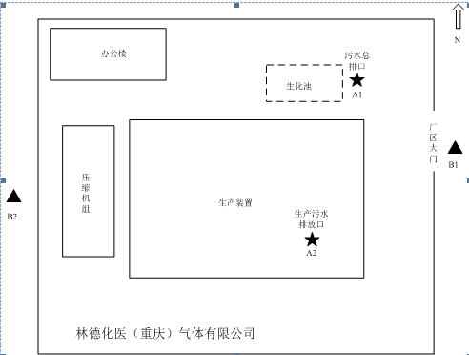

7.2 噪声
噪声具体监测点、监测频次及监测布点图见表7-2。
表7-2 噪声监测点位、因子和频次
类别 | 污染源 | 环保设施及采样点位 | 监测因子 | 监测频次
厂界  噪声 | 设备噪声 | ▲B1、▲B2 | 厂界噪声 | 每天昼夜各监测1次，连续监测两天
图例：废水测点——★、噪声测点——▲

第八章 质量保证及质量控制

8.1监测分析方法
表 8-1 监测分析方法一览表
类别 | 监测项目 | 监测方法 | 监测依据
废水 | 悬浮物 | 重量法 | GB 11901-1989
废水 | 化学需氧量（COD） | 重铬酸盐法 | HJ 828-2017
废水 | 氨氮 | 纳氏试剂分光光度法 | HJ 535-2009
废水 | 石油类 | 红外分光光度法 | HJ 637-2018
废水 | pH | 便携式pH计法 | 《水和废水监测分析方法》(第四版)
噪声 | 厂界环境噪声 | 工业企业厂界环境噪声排放标准 | GB 12348-2008

8.2监测仪器
监测分析使用仪器见表8-2。
表8-2 监测分析使用仪器一览表
类型 | 检测项目 | 仪器设备名称及型号/规格 | 仪器编号 | 备注
废水 | pH | 便携式pH计 | YQ-N-132 | 仪器均在检定有效期内使用
废水 | 化学需氧量 | 滴定管 | 169052 | 仪器均在检定有效期内使用
废水 | 悬浮物 | 电子天平 Secura224-1cn | YQ-N-155 | 仪器均在检定有效期内使用
废水 | 氨氮 | UV-1800  紫外可见分光光度计 | YQ-N-152 | 仪器均在检定有效期内使用
废水 | 石油类 | EP900 红外分光测油仪 | YQ-N-164 | 仪器均在检定有效期内使用
噪声 | 厂界环境噪声 | AWA6228+声级计 | YQ-W-241 | 仪器均在检定有效期内使用
噪声 | 厂界环境噪声 | AWA6021A声校准器 | YQ-W-246 | 仪器均在检定有效期内使用

8.3人员能力
重庆市化研院安全技术服务有限责任公司验收监测人员全部持证上岗，具有出具数据的合法资格。样品的采集、保存、运输、交接等由专人负责管理及记录。

8.4水质监测分析过程中的质量保证和质量控制
重庆市化研院安全技术服务有限责任公司水样的采集、运输、保存、实验室分析和数据计算的全过程均按照《环境水质监测质量保证手册》（第四版）的要求进行：采样过程中采集不少于10％的平行样；实验室分析过程中增加不小于10％的平行样，质控数据符合要求。

8.5噪声监测分析过程中的质量保证和质量控制
重庆市化研院安全技术服务有限责任公司噪声的采集及监测严格按照相关标准技术规范执行，对测量结果严格按照标准进行修正和校核。

第九章 验收监测结果

9.1生产工况
2019 年 1 月 16、17 日，重庆市化研院安全技术服务有限责任公司根据《林德化医（重庆）气体有限公司HYCO装置技改项目竣工环境保护验收监测方案》对该项目同时进行了竣工环境保护验收监测。验收监测期间，项目生产工况正常，生产负荷均达到 75%以上（详见表 9-1），符合验收监测技术规范要求，此次监测结果可以作为林德化医（重庆）气体有限公司HYCO装置技改项目验收依据。
表9-1 生产工况统计
监测日期 | 产品名称 | 年设计生产量  （万Nm³） | 日设计生产量  （万Nm³） | 当日生产量  （万Nm³） | 生产负荷（%）
20190116 | CO | 9108 | 27.6 | 21.28 | 77.1
20190116 | H₂ | 31680 | 96 | 74.02 | 77.1
20190117 | CO | 9108 | 27.6 | 21.30 | 77.2
20190117 | H₂ | 31680 | 96 | 74.11 | 77.2

9.2 污染物排放监测结果

9.2.1 废水
重庆市化研院安全技术服务有限责任公司2019年1月16~17日，对项目废水排放口进行了监测。废水监测结果详见表9-2、9-3。
表9-2 生活污水进口A1监测结果表
监测点 | 采样时间 | 项目 | 单位 | 第一次 | 第二次 | 第三次 | 第四次 | 平均值 | 评价  标准 | 是否达标
生活污水排口(A1) | 20190116 | pH | 无量纲 | 7.40 | 7.48 | 7.53 | 7.49 | 7.48 | 6-9 | 达标
生活污水排口(A1) | 20190116 | 悬浮物 | mg/L | 266 | 269 | 274 | 276 | 271 | 400 | 达标
生活污水排口(A1) | 20190116 | 氨氮 | mg/L | 43.3 | 43.6 | 43.9 | 44.5 | 43.8 | 45 | 达标
生活污水排口(A1) | 20190116 | 石油类 | mg/L | 0.13 | 0.13 | 0.14 | 0.13 | 0.13 | / | 达标
生活污水排口(A1) | 20190116 | COD | mg/L | 276 | 278 | 284 | 284 | 280 | 500 | 达标
生活污水排口(A1) | 20190117 | pH | 无量纲 | 7.27 | 7.36 | 7.33 | 7.31 | 7.32 | 6-9 | 达标
生活污水排口(A1) | 20190117 | 悬浮物 | mg/L | 268 | 275 | 272 | 278 | 273 | 400 | 达标
生活污水排口(A1) | 20190117 | 氨氮 | mg/L | 44.5 | 43.9 | 42.1 | 41.8 | 43.1 | 45 | 达标
生活污水排口(A1) | 20190117 | 石油类 | mg/L | 0.12 | 0.14 | 0.13 | 0.13 | 0.13 | / | 达标
生活污水排口(A1) | 20190117 | COD | mg/L | 279 | 286 | 286 | 282 | 283 | 500 | 达标
评价依据： 《污水综合排放标准》(GB8978-1996)三级标准，氨氮参照执行《污水排入城镇下水道水质标准》（GB/T 31962-2015）B等级标准
结果分析：监测结果表明，验收监测期间该项目生活污水（A1）排放的污水pH分别为7.48、7.32，悬浮物最大值为271 mg/L、COD最大值为283 mg/L，均符合《污水综合排放标准》(GB8978-1996)三级标准；氨氮最大值为43.8 mg/L符合《污水排入城镇下水道水质标准》（GB/T 31962-2015）B等级标准。
表9-3 生产废水进口A2监测结果表
监测点 | 采样时间 | 项目 | 单位 | 第一次 | 第二次 | 第三次 | 第四次 | 平均值 | 评价标准 | 是否  达标
生产污水排口(A2) | 20190116 | pH | 无量纲 | 6.83 | 6.80 | 6.78 | 6.86 | 6.82 | 6-9 | 达标
生产污水排口(A2) | 20190116 | 悬浮物 | mg/L | 12 | 13 | 15 | 13 | 13 | 400 | 达标
生产污水排口(A2) | 20190116 | 氨氮 | mg/L | 1.50 | 1.52 | 1.55 | 1.51 | 1.52 | 45 | 达标
生产污水排口(A2) | 20190116 | 石油类 | mg/L | 0.45 | 0.45 | 0.45 | 0.45 | 0.45 | / | 达标
生产污水排口(A2) | 20190116 | COD | mg/L | 355 | 351 | 358 | 352 | 354 | 500 | 达标
生产污水排口(A2) | 20190117 | pH | 无量纲 | 6.49 | 6.44 | 6.51 | 6.50 | 6.48 | 6-9 | 达标
生产污水排口(A2) | 20190117 | 悬浮物 | mg/L | 13 | 16 | 12 | 15 | 14 | 400 | 达标
生产污水排口(A2) | 20190117 | 氨氮 | mg/L | 2.01 | 2.06 | 2.09 | 2.10 | 2.07 | 45 | 达标
生产污水排口(A2) | 20190117 | 石油类 | mg/L | 0.47 | 0.48 | 0.47 | 0.48 | 0.48 | / | 达标
生产污水排口(A2) | 20190117 | COD | mg/L | 353 | 349 | 355 | 352 | 352 | 500 | 达标
备注：
评价依据： 《污水综合排放标准》(GB8978-1996)三级标准， 《污水排入城镇下水道水质标准》（GB/T 31962-2015）B等级标准
结果分析：监测结果表明，验收监测期间该项目生活污水（A1）排放的污水pH分别为6.82、6.48，悬浮物最大值为14 mg/L、COD最大值为354 mg/L，均符合《污水综合排放标准》(GB8978-1996)三级标准；氨氮最大值为2.07 mg/L符合《污水排入城镇下水道水质标准》（GB/T 31962-2015）B等级标准。
废水监测结论：在验收监测期间，林德化医(重庆)气体有限公司HYCO装置技改项目正常生产时，生产废水和生活污水排口排放的废水中pH值、化学需氧量、悬浮物、石油类、氨氮符合园区污水处理厂进水水质要求。

9.2.2 噪声
重庆市化研院安全技术服务有限责任公司2019年1月16~17日，对项目厂界噪声进行了监测。厂界噪声监测结果见表9-4。

表9-4 厂界噪声监测结果一览表
监测日期 | 测点 | 监 测 结 果 [Leq(dB A)] |  |  |  |  |  | 主要声源
监测日期 | 测点 | 昼 间 |  |  | 夜 间 |  |  | 主要声源
监测日期 | 测点 | 实测值 | 本底值 | 结果 | 实测值 | 本底值 | 结果 | 主要声源
20190116 | 东侧厂界(B1) | 61.6 | / | 62 | 51.4 | / | 51 | 设备噪声
20190116 | 西侧厂界（B2） | 60.6 | / | 61 | 50.5 | / | 50 | 设备噪声
20190117 | 东侧厂界(B1) | 61.7 | / | 62 | 52.6 | / | 53 | 设备噪声
20190117 | 西侧厂界（B2） | 60.7 | / | 61 | 50.1 | / | 50 | 设备噪声
评价标准 |  | 昼间65 dB 、夜间55 dB
评价依据 |  | 《工业企业厂界环境噪声排放标准》（GB 12348-2008）3类标准
评价结论 |  | 符合
备注：依据《环境噪声监测技术规范噪声测量值修正》（HJ 706-2014），实测值低于排放标准的数据未进行背景噪声的测量和修正。
噪声监测结论：检测期间，林德化医(重庆)气体有限公司HYCO装置技改项目C1、C2点工业企业厂界环境噪声昼间、夜间监测结果均低于《工业企业厂界环境噪声排放标准》（GB12348-2008）3类标准。

9.2.3 污染物排放总量核算
建设项目各污染物总量指标根据《重庆市长寿区环境保护局环境影响评价文件批准书》（渝（长）环准[2018]18号）附件要求进行核算。
(一)废气
建设项目根据（渝（长）环准[2018]18号）附件要求，其总量指标为48.39t/a，建设项目主要废气污染物一氧化碳，目前国家及重庆地方均未制定相应的排放标准，因此验收监测中无法核算总量指标。根据环评得出当负荷达到100%时，排放的污染物总量也为48.39t/a，在验收生产期间，生产负荷为77.1%，由物料衡算可知，污染物排放37.31t/a，且生产负荷不会高于100%，因此污染物的排放总量不会超过总量指标限值。
(二)废水
建设项目生产废水经闪蒸罐收集后进入园区污水处理厂进行处理，污染物的排放浓度达《污水综合排放标准》（GB8978-1996）三级标准，氨氮排放浓度达《污水排入城镇下水道水质标准》（GB/T 31962-2015）B等级标准。
生活污水经化粪池后进入恩力吉生活污水收集池后再排入园区污水管网。污染物的排放浓度达《污水综合排放标准》（GB8978-1996）三级标准，氨氮排放浓度达《污水排入城镇下水道水质标准》（GB/T 31962-2015）B等级标准。
表9-5 生活污水排口污染物排放总量一览表
排放口 | 项目 | 废水量  （m³/a） | 排放最高  浓度（mg/L） | 浓度限值（mg/L） | 进入园区污水处理厂排放量（t/a） | 总量指标（t/a） | 达标情况
生活污水排口 | PH | 1320 | 7.48 | 6-9 | — | / | 总量指标为排入环境的最终浓度控制值，本次监测的排放量为接入园区污水处理厂的纳管量，因此总量不做比较
生活污水排口 | COD | 1320 | 283 | 500 | 0.37 | 1.66 | 总量指标为排入环境的最终浓度控制值，本次监测的排放量为接入园区污水处理厂的纳管量，因此总量不做比较
生活污水排口 | SS | 1320 | 271 | 400 | 0.36 | / | 总量指标为排入环境的最终浓度控制值，本次监测的排放量为接入园区污水处理厂的纳管量，因此总量不做比较
生活污水排口 | NH₃-N | 1320 | 43.8 | 45 | 0.058 | 0.28 | 总量指标为排入环境的最终浓度控制值，本次监测的排放量为接入园区污水处理厂的纳管量，因此总量不做比较
生活污水排口 | 石油类 | 1320 | 0.13 | / | 1.72×10⁻⁴ | / | 总量指标为排入环境的最终浓度控制值，本次监测的排放量为接入园区污水处理厂的纳管量，因此总量不做比较
备注：全年生产330天，全年共计生产7920小时。
结果表明：验收监测期间，林德化医（重庆）气体有限公司HYCO装置技改项目生活污水中pH、COD、SS、NH₃-N、石油类排放浓度未超过《重庆市长寿区环境保护局环境影响评价文件批准书》（渝（长）环准[2018]18号）中浓度限值的要求，因此废水污染物排放总量符合验收要求。
表9-6 生产废水排口污染物排放总量一览表
排放口 | 项目 | 废水量  （m³/a） | 排放最高  浓度（mg/L） | 浓度限值（mg/L） | 进入园区污水处理厂排放量（t/a） | 总量指标（t/a） | 达标情况
生产废水排口 | PH | 21859 | 6.82 | 6-9 | — | / | 总量指标为排入环境的最终浓度控制值，本次监测的排放量为接入园区污水处理厂的纳管量，因此总量不做比较
生产废水排口 | COD | 21859 | 354 | 500 | 7.74 | 1.66 | 总量指标为排入环境的最终浓度控制值，本次监测的排放量为接入园区污水处理厂的纳管量，因此总量不做比较
生产废水排口 | SS | 21859 | 14 | 400 | 0.31 | / | 总量指标为排入环境的最终浓度控制值，本次监测的排放量为接入园区污水处理厂的纳管量，因此总量不做比较
生产废水排口 | NH₃-N | 21859 | 2.07 | 45 | 0.05 | 0.28 | 总量指标为排入环境的最终浓度控制值，本次监测的排放量为接入园区污水处理厂的纳管量，因此总量不做比较
生产废水排口 | 石油类 | 21859 | 0.48 | / | 0.01 | / | 总量指标为排入环境的最终浓度控制值，本次监测的排放量为接入园区污水处理厂的纳管量，因此总量不做比较
备注：全年生产330天，全年共计生产7920小时。
结果表明：验收监测期间，林德化医（重庆）气体有限公司HYCO装置技改项目生产废水中pH、COD、SS、NH₃-N、石油类排放浓度未超过《重庆市长寿区环境保护局环境影响评价文件批准书》（渝（长）环准[2018]18号）中浓度限值的要求，因此废水污染物排放总量符合验收要求。

9.3 工程建设对环境的影响
建设项目排水实行清污分流。场地及道路的雨水经厂区雨水管网排入化工园区雨水管网系统。技改后，除工艺废水将有所增加外，其余废水、地坪冲洗废水和员工生活污水均不新增，其废水处理措施与技改前一致，工艺废水收集至闪蒸罐后与地坪冲洗废水一并排入园区污水管网，生活污水进入恩力吉生活污水收集池后再排入园区污水管网，各废水进入园区污水处理厂进一步处理达《化工园区主要水污染物排放标准》（DB50/457-2012）（其中COD 60mg/L）后排入长江。因此技改后，外排废水不会对水环境质量造成明显影响。
建设项目MDEA洗涤单元产生CO₂脱除气，主要成分为CO₂，连续产生。该脱除气一部分返回SMR装置作为原料；一部分经45m高排气筒直接排放。技改后，由于一部分CO₂脱除气返回SMR装置作为原料，因此直接排放的脱除废气较技改前有所减少，即直接排入大气的污染物有所减少，因此不会改变区域环境功能。
建设项目的噪声主要由压缩机、大功率泵、CO₂放空等运行时产生，噪声值约85~95dB(A)，连续产生，通过建筑隔声、减震、设消声器等措施降低了噪声的影响。且技改后减少尾气压缩机的使用，噪声设备有所减少，因此对外环境影响较小，环境能够接受。
技改后生产过程中产生的固体废物与现有装置一致，废吸附剂、废活性炭、废润滑油等均为危险废物，送有资质的单位（重庆天志环保有限公司）统一处置。员工生活垃圾送城市垃圾处理场集中处置。技改项目产生的固体废物采取上述措施分类妥善处置，符合环保要求，不会对环境产生明显影响。
第十章 验收监测结论

10.1 环保设施调试运行效果

10.1.1 污染物排放监测结果
1、废气监测结果
在验收监测期间，林德化医（重庆）气体有限公司HYCO装置技改项目正常生产时，MDEA洗涤单元产生的CO₂脱除废气中的主要污染物一氧化碳，目前国家及重庆地方均未制定相应的排放标准，因此验收监测中无法核算总量指标。根据环评得出当负荷达到100%时，排放的污染物总量也为48.39t/a，在日常的生产中，生产负荷低于100%，因此由物料衡算可知，污染物的排放不会超过总量指标限值。
2、废水监测结果
在验收监测期间，林德化医（重庆）气体有限公司HYCO装置技改项目正常生产时，MDEA洗涤及变温吸附（TSA）单元产生的工艺废水中pH、COD、SS、NH₃-N、石油类排放浓度未超过《重庆市长寿区环境保护局环境影响评价文件批准书》（渝（长）环准[2018]18号）中浓度限值的要求。
3、噪声监测结果
验收监测期间，林德化医（重庆）气体有限公司HYCO装置技改项目正常生产时，C1、C2点工业企业厂界环境噪声昼间、夜间监测结果均达到《工业企业厂界环境噪声排放标准》（GB12348-2008）中3类标准限值要求。
4、总量指标
林德化医（重庆）气体有限公司HYCO装置技改项目正常生产时，各项污染物排放浓度均满足《重庆市长寿区环境保护局环境影响评价文件批准书》（渝（长）环准[2018]18号）中浓度限值的要求，废水、废气、噪声、固废污染物排放总量符合验收要求。

10.1.2环境管理检查及风险防范
林德化医（重庆）气体有限公司已根据相关要求设置了环境管理机构，并配备了专职管理人员2人，企业制定了环境保护管理制度，统一负责管理、组织、协调及监督公司的环保工作，负责环境保护宣传教育，以及有关环境保护对外协调工作，加强与环保部门的联系。同时，评价制定了详细的监测计划并明确了监测项目，公司将根据监测计划和项目，设置环境管理机构，按照环境要求规整排污口，建立健全完整的环境监测档案。
建设项目严格按照环评及批准书要求，落实各项风险防控措施，编制有突发环境事件风险评估报告及应急预案，并在重庆市长寿区环境保护局备案。

10.2 工程建设对环境的影响
经分析，建设项目废水对地表水影响较小、废气排放对环境空气影响较小、噪声排放对声环境影响较小。建设项目周边地表水、环境空气、声环境均达到验收执行标准。

10.3 综合结论
由上述分析可知，林德化医（重庆）气体有限公司HYCO装置技改项目环保设施及环境管理措施已按环评及批复要求设置；排放的污染物监测结果未超过《重庆市长寿区环境保护局环境影响评价文件批准书》（渝（长）环准[2018]18号）中浓度限值，达到竣工环境保护验收条件，满足验收要求。

10.4 建议及要求
（1）建议进一步加强各项环保设施的日常管理和维护，保证各类环保设施正常运行，确保各项污染物长期稳定达标排放。
（2）建议进一步完善环境风险防范长效机制，不断改进环境风险应急机制，避免发生环境风险事故。

附件
1、建设项目竣工环境保护“三同时”验收登记表
2、环境影响评价文件批准书
3、建设项目竣工环境保护验收意见
4、监测报告
5、试生产前排污核查意见
6、排污许可证
7、危废处置委托协议
8、厂区平面布置图
9、雨污管道布置图
10、风评预案备案回执
11、地下水监测报告

